Ульяновская область

Всероссийский
физкультурно – спортивный комплекс
«Готов к труду и обороне»

Ульяновск 2014
СОДЕРЖАНИЕ

Физкультурно - спортивный комплекс ГТО.
Историческая справка …..……………………………………………..
Указ Президента Российской Федерации Всероссийском физкультурно-спортивном комплексе «Готов к труду и обороне» (ГТО) ………………………………………………………………….
Постановление Правительства Российской Федерации Об утверждении Положения о Всероссийском физкультурно- спортивном комплексе «Готов к труду и обороне» (ГТО) …………..
Государственные требования к уровню физической подготовленности населения при выполнении нормативов Всероссийского физкультурно-спортивного комплекса «Готов к труду и обороне» (ГТО) ……………………………………………….
Распоряжение Правительства Ульяновской области «О некоторых мерах по реализации Указа Президента российской Федерации от24.03.2014 № 172 «О Всероссийском физкультурно-спортивном комплексе «Готов к труду и обороне» (ГТО)» ………………………
Методические рекомендации по организации проведения испытаний (тестов), входящих во Всероссийский физкультурно-спортивный комплекс «Готов к труду и обороне» (ГТО) ………….

Физкультурно - спортивный комплекс ГТО
Историческая справка

Всесоюзный физкультурный комплекс «Готов к труду и обороне СССР» (ГТО) носил характер основополагающей, единой и поддерживаемой государством системы программно-оценочных нормативов и требований по физической подготовленности различных возрастных групп населения. Существовал с 1931 по 1991 год и охватывал население в возрасте от 10 до 60 лет. Являясь основой советской системы физического воспитания и программой физкультурной подготовки в общеобразовательных, профессиональных и спортивных организациях СССР, был направлен на укрепление здоровья, всестороннее физическое развитие советских людей, подготовку их к трудовой деятельности и защите Родины.
У ГТО знатная история, ведущая начало с весны 1930 г., когда в газете «Комсомольская правда» впервые появились слова: «Готов к труду и обороне». Призыв газеты и предложение проводить всесоюзные состязания на право получения значка ГТО вызвал горячий отклик у рабочих, ученых, крестьян. Идею комплекса поддержали академик И. Павлов, писатель М. Горький. Первыми значкистами стали 10 слушателей Военной академии им. Фрунзе, чьи портреты печатали газеты «Комсомольская правда» и «Красный спорт».
Первоначально комплекс ГТО, введенный в 1931 г. состоял из одной ступени, включающей 15 нормативов по различным физическим упражнениям (бег, прыжки, метания, плавание, лыжи и др.). Кроме того, сдающие комплекс должны были знать основы советского физкультурного движения и военного дела. В 1934 г. по предложению ЦК ВЛКСМ был введен комплекс испытаний по физической подготовке школьников «Будь готов к труду и обороне» (БГТО).
Высокая идеологическая и политическая направленность комплекса ГТО, простота и общедоступность физических упражнений и видов спорта, включенных в его нормативы, их очевидная польза для укрепления здоровья и развития навыков и умений, необходимых в повседневной жизни, сделали комплекс ГТО популярным среди населения и особенно среди молодежи, которая с гордостью носила заветный знак ГТО. На старты первыми выходили передовые знаменитые люди страны: герои труда, прославленные военные и ученые, ведущие спортсмены.
В суровые годы Великой Отечественной войны значкисты ГТО были в первых рядах защитников Родины.
В дальнейшем комплекс ГТО претерпевал изменения и дополнения, продолжал совершенствоваться и развиваться в соответствии с задачами, стоящими перед физкультурным движением конкретного исторического периода. Изменения вносились в 1940, 1947, 1955, 1959, 1965 годах.
По мере того как в стране изменялись условия жизни советского народа в сторону уменьшения ручного труда и повседневной физической нагрузки, увеличивалась потребность в движении, возрастали критерии физического развития населения. При этом действующий комплекс ГТО отставал от требований времени и не мог уже служить достаточной основой дальнейшего совершенствования советской системы физического воспитания.
В связи, с чем 17 января 1972 года постановлением ЦК КПСС и Совета Министров СССР № 61 был утвержден новый (последний) всесоюзный физкультурный комплекс ГТО. Он имел 5 возрастных ступеней (для каждой были установлены свои нормы и требования): I ступень — «Смелые и ловкие» (10-11 и 12-13 лет), II - «Спортивная смена» (14-15 лет), III — «Сила и мужество» (16-18 лет), IV - «Физическое совершенство» (мужчины 19-28 и 29-39 лет, женщины 19-28 и 29-34 лет), V - «Бодрость и здоровье» (мужчины 40-60 лет, женщины 35-55 лет).
В Вооружённых Силах СССР с 1972 года действовал военно-спортивный комплекс, соответствующий 4-й ступени ГТО.
В зависимости от уровня достижений сдающие нормативы каждой ступени награждались золотым или серебряным значком «ГТО», выполняющие нормативы в течение ряда лет – «Почётным значком ГТО». Коллективы физкультуры предприятий, учреждений, организаций, добившиеся особых успехов по внедрению комплекса ГТО в повседневную жизнь трудящихся, награждались знаком «За успехи в работе по комплексу ГТО».
Комплекс ГТО сыграл огромную роль в развитии массовости советского физкультурного движения. Большая притягательная сила комплекса ГТО открыла дорогу в спорт для миллионов юношей и девушек. Выполнением нормативов ГТО начали свой путь замечательные советские спортсмены, ставшие победителями крупнейших международных состязаний, высоко поднявшие над миром знамя советского спорта.
Идея возрождения ГТО витала в стране уже с начала нынешнего века. Намерение воссоздать комплекс ГТО в новом современном формате было высказано Президентом Российской Федерации в марте 2013 г., и уже через год Владимир Путин подписал указ от 24 марта 2014 г. № 172 «О Всероссийском физкультурно-спортивном комплексе «Готов к труду и обороне» (ГТО)». В рамках обновленного ГТО предусматривается сдача спортивных нормативов в 11 возрастных группах, начиная с 6 лет.
По словам Президента, именно благодаря этому проекту в Советском Союзе «выросло не одно поколение активных и здоровых людей».
Решено сохранить и старое название «Готов к труду и обороне» как дань традициям нашей национальной истории.
Программа ГТО призвана решить стратегические задачи – это и оздоровление нации, и повышение физической подготовки и патриотическое воспитание молодежи, укрепление обороноспособности страны, вовлечение в активные занятия физической культурой и спортом большей части российского населения.

УКАЗ

ПРЕЗИДЕНТА РОССИЙСКОЙ ФЕДЕРАЦИИ

О Всероссийском физкультурно-спортивном комплексе "Готов к труду и обороне" (ГТО)
В целях дальнейшего совершенствования государственной политики в области физической культуры и спорта, создания эффективной системы физического воспитания, направленной на развитие человеческого потенциала и укрепление здоровья населения, постановляю:
- Ввести в действие с 1 сентября 2014 г. в Российской Федерации Всероссийский физкультурно-спортивный комплекс "Готов к труду и обороне" (ГТО) - программную и нормативную основу физического воспитания населения.
- Правительству Российской Федерации:
а) утвердить до 15 июня 2014 г. положение о Всероссийском физкультурно-спортивном комплексе "Готов к труду и обороне" (ГТО);
б) начиная с 2015 года представлять Президенту Российской Федерации ежегодно, до 1 мая, доклад о состоянии физической подготовленности населения.
- Правительству Российской Федерации совместно с органами исполнительной власти субъектов Российской Федерации:
а) разработать и утвердить до 30 июня 2014 г. план мероприятий по поэтапному внедрению Всероссийского физкультурно-спортивного комплекса "Готов к труду и обороне" (ГТО), а также принять меры по стимулированию различных возрастных групп населения к выполнению нормативов и требований
Всероссийского физкультурно-спортивного комплекса "Готов к труду и обороне" (ГТО);
б) обеспечить до 1 августа 2014 г. разработку и принятие нормативных правовых актов, направленных на реализацию мероприятий по поэтапному внедрению Всероссийского физкультурно-спортивного комплекса "Готов к труду и обороне" (ГТО) на федеральном, региональном и местном уровнях.
- Установить, что реализация мероприятий по поэтапному внедрению Всероссийского физкультурно-спортивного комплекса "Готов к труду и обороне" (ГТО) осуществляется федеральными органами исполнительной власти и органами исполнительной власти субъектов Российской Федерации в пределах бюджетных ассигнований, предусматриваемых указанным органам соответственно в федеральном бюджете и в бюджетах субъектов Российской Федерации.
- Министерству спорта Российской Федерации:
а) осуществлять координацию деятельности федеральных органов исполнительной власти и органов исполнительной власти субъектов Российской Федерации по реализации мероприятий по поэтапному внедрению Всероссийского физкультурно-спортивного комплекса "Готов к труду и обороне" (ГТО);
б) представить в установленном порядке предложения о внесении в государственную программу Российской Федерации "Развитие физической культуры и спорта" изменений, связанных с введением в действие Всероссийского физкультурно-спортивного комплекса "Готов к труду и обороне" (ГТО).
- Рекомендовать высшим должностным лицам (руководителям высших исполнительных органов государственной власти) субъектов Российской Федерации:
а) определить органы исполнительной власти субъектов Российской Федерации, ответственные за поэтапное внедрение Всероссийского физкультурно-спортивного комплекса "Готов к труду и обороне" (ГТО);
б) разработать и по согласованию с Министерством спорта Российской Федерации утвердить до 1 августа 2014 г. региональные планы мероприятий по поэтапному внедрению Всероссийского физкультурно-спортивного комплекса "Готов к труду и обороне" (ГТО).
7. Настоящий Указ вступает в силу со дня его официального опубликования.
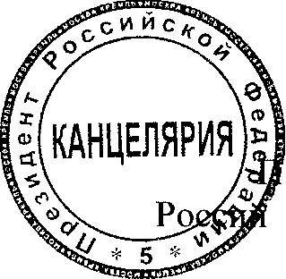
резидент
ской Федерации В.Путин

Москва, Кремль 24 марта 2014 года № 172

ПРАВИТЕЛЬСТВО РОССИЙСКОЙ ФЕДЕРАЦИИ

ПОСТАНОВЛЕНИЕ
от 11 июня 2014 г. № 540

Об утверждении Положения о Всероссийском физкультурно- спортивном комплексе "Готов к труду и обороне" (ГТО)
Во исполнение Указа Президента Российской Федерации от 24 марта 2014 г. №172 "О Всероссийском физкультурно-спортивном комплексе "Готов к труду и обороне" (ГТО)" Правительство Российской Федерации постановляет:
- Утвердить прилагаемое Положение о Всероссийском физкультурно-спортивном комплексе "Готов к труду и обороне" (ГТО).
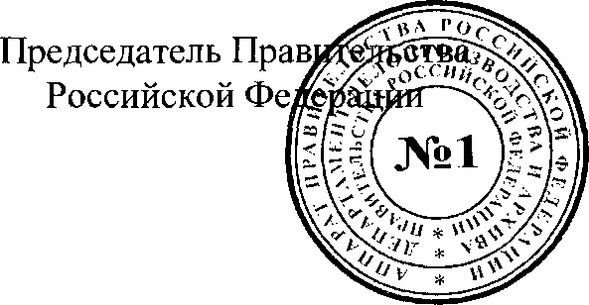
- Рекомендовать органам исполнительной власти субъектов Российской Федерации и органам местного самоуправления при формировании проектов бюджетов на очередной финансовый год и плановый период предусматривать финансовое обеспечение расходов на реализацию мероприятий, предусмотренных планом мероприятий по поэтапному внедрению Всероссийского физкультурно-спортивного комплекса "Готов к труду и обороне" (ГТО).

Д.Медведев
УТВЕРЖДЕНО
постановлением Правительства
Российской Федерации
от 11 июня 2014 г. № 540

ПОЛОЖЕНИЕ

о Всероссийском физкультурно-спортивном комплексе "Готов к труду и обороне" (ГТО)

- Общие положения

1. Настоящее Положение определяет цель, задачи, структуру, содержание и организацию работы по внедрению и дальнейшей реализации Всероссийского физкультурно-спортивного комплекса "Готов к труду и обороне" (ГТО) - программной и нормативной основы системы физического воспитания различных групп населения Российской Федерации (далее - Всероссийский физкультурно-спортивный комплекс).
2. Всероссийский физкультурно-спортивный комплекс устанавливает государственные требования к физической подготовленности граждан Российской Федерации.
3. Всероссийский физкультурно-спортивный комплекс предусматривает подготовку к выполнению и непосредственное выполнение различными возрастными группами (от 6 до 70 лет и старше) населения Российской Федерации (далее - возрастные группы) установленных нормативов Всероссийского физкультурно-спортивного комплекса по 3 уровням трудности, соответствующим золотому, серебряному и бронзовому знакам отличия Всероссийского физкультурно- спортивного комплекса (далее - нормативы).
4. Всероссийский физкультурно-спортивный комплекс основывается на следующих принципах:
а) добровольность и доступность;
б) оздоровительная и личностно ориентированная направленность;
в) обязательность медицинского контроля;
г) учет региональных особенностей и национальных традиций.

II. Цели и задачи Всероссийского физкультурно-спортивного комплекса

5. Целями Всероссийского физкультурно-спортивного комплекса являются повышение эффективности использования возможностей физической культуры и спорта в укреплении здоровья, гармоничном и всестороннем развитии личности, воспитании патриотизма и обеспечение преемственности в осуществлении физического воспитания населения.
6. Задачами Всероссийского физкультурно-спортивного комплекса являются:
а) увеличение числа граждан, систематически занимающихся физической культурой и спортом в Российской Федерации;
б) повышение уровня физической подготовленности и продолжительности жизни граждан Российской Федерации;
в) формирование у населения осознанных потребностей в систематических занятиях физической культурой и спортом, физическом самосовершенствовании и ведении здорового образа жизни;
г) повышение общего уровня знаний населения о средствах, методах и формах организации самостоятельных занятий, в том числе с использованием современных информационных технологий;
д) модернизация системы физического воспитания и системы развития массового, детско-юношеского, школьного и студенческого спорта в образовательных организациях, в том числе путем увеличения количества спортивных клубов.

- Структура и содержание Всероссийского физкультурно-спортивного комплекса

  - Структура Всероссийского физкультурно-спортивного комплекса состоит из 11 ступеней и включает следующие возрастные группы:
первая ступень - от 6 до 8 лет; вторая ступень - от 9 до 10 лет; третья ступень - от 11 до 12 лет; четвертая ступень - от 13 до 15 лет; пятая ступень - от 16 до 17 лет; шестая ступень - от 18 до 29 лет; седьмая ступень - от 30 до 39 лет; восьмая ступень - от 40 до 49 лет; девятая ступень - от 50 до 59 лет; десятая ступень - от 60 до 69 лет; одиннадцатая ступень - от 70 лет и старше.
  - Нормативно-тестирующая часть Всероссийского физкультурно- спортивного комплекса предусматривает государственные требования к уровню физической подготовленности населения на основании выполнения нормативов и оценки уровня знаний и умений, состоит из следующих основных разделов:
а) виды испытаний (тесты) и нормативы;
б) требования к оценке уровня знаний и умений в области физической культуры и спорта;
в) рекомендации к недельному двигательному режиму. Государственные требования к уровню физической подготовленности населения при выполнении нормативов утверждаются Министерством спорта Российской Федерации по согласованию с Министерством образования и науки Российской Федерации, Министерством обороны Российской Федерации и Министерством здравоохранения Российской Федерации.
  - Виды испытаний (тесты) и нормативы включают в себя:
а) виды испытаний (тесты), позволяющие определить уровень развития физических качеств и прикладных двигательных умений и навыков;
б) нормативы, позволяющие оценить разносторонность (гармоничность) развития основных физических качеств и прикладных двигательных умений и навыков в соответствии с половыми и возрастными особенностями развития человека.
  - Виды испытаний (тесты) подразделяются на обязательные испытания (тесты) и испытания по выбору.
  - Обязательные испытания (тесты) в соответствии со ступенями структуры Всероссийского физкультурно-спортивного комплекса подразделяются на:
а) испытания (тесты) по определению уровня развития скоростных возможностей;
б) испытания (тесты) по определению уровня развития выносливости;
в) испытания (тесты) по определению уровня развития силы;
г) испытания (тесты) по определению уровня развития гибкости.
  - Испытания (тесты) по выбору в соответствии со ступенями структуры Всероссийского физкультурно-спортивного комплекса подразделяются на:
а) испытания (тесты) по определению уровня развития скоростно- силовых возможностей;
б) испытания (тесты) по определению уровня развития координационных способностей;
в) испытания (тесты) по определению уровня овладения прикладными навыками.
  - Лица, выполнившие нормативы, овладевшие знаниями и умениями определенных ступеней Всероссийского физкультурно- спортивного комплекса, награждаются соответствующим знаком отличия Всероссийского физкультурно-спортивного комплекса, образец и описание которого утверждаются Министерством спорта Российской Федерации. Порядок награждения граждан знаками отличия Всероссийского физкультурно-спортивного комплекса и присвоения им спортивных разрядов утверждается Министерством спорта Российской Федерации.
  - Лица, имеющие одно из спортивных званий или спортивные разряды не ниже второго юношеского и выполнившие нормативы, соответствующие серебряному знаку отличия, награждаются золотым знаком отличия Всероссийского физкультурно-спортивного комплекса.
  - Требования к оценке уровня знаний и умений в области физической культуры и спорта включают проверку знаний и умений по следующим вопросам:
а) влияние занятий физической культурой на состояние здоровья, повышение умственной и физической работоспособности;
б) гигиена занятий физической культурой;
в) основные методы контроля физического состояния при занятиях различными физкультурно-оздоровительными системами и видами спорта;
г) основы методики самостоятельных занятий;
д) основы истории развития физической культуры и спорта;
е) овладение практическими умениями и навыками физкультурно- оздоровительной и прикладной направленности, овладение умениями и навыками в различных видах физкультурно-спортивной деятельности.
  - Рекомендации к недельному двигательному режиму предусматривают минимальный объем различных видов двигательной деятельности, необходимый для самостоятельной подготовки к выполнению видов испытаний (тестов) и нормативов, развития физических качеств, сохранения и укрепления здоровья.
  - Спортивная часть Всероссийского физкультурно-спортивного комплекса направлена на привлечение граждан к систематическим занятиям физической культурой и спортом с учетом половых и возрастных групп с целью выполнения нормативов и получения массовых спортивных разрядов, включает нормативы, требования и условия их выполнения для многоборий, состоящих из видов испытаний (тестов), входящих во Всероссийский физкультурно-спортивный комплекс. Виды многоборий Всероссийского физкультурно-спортивного комплекса утверждаются Министерством спорта Российской Федерации.
  - Порядок организации и проведения тестирования населения утверждается Министерством спорта Российской Федерации.
Министерством обороны Российской Федерации по согласованию с Министерством спорта Российской Федерации утверждается порядок организации и проведения тестирования лиц, подлежащих призыву на военную службу, а также лиц, обучающихся в подведомственных ему образовательных учреждениях, и соответствующего гражданского персонала.

- Организация работы по введению и реализации Всероссийского физкультурно-спортивного комплекса
19. К выполнению нормативов допускаются лица, систематически занимающиеся физической культурой и спортом, в том числе самостоятельно, на основании результатов медицинского осмотра, проведенного в соответствии с порядком оказания медицинской помощи при проведении физкультурных и спортивных мероприятий, утвержденным Министерством здравоохранения Российской Федерации.
20. Субъекты Российской Федерации вправе по своему усмотрению дополнительно включить во Всероссийский физкультурно-спортивный комплекс на региональном уровне 2 вида испытаний (тестов), в том числе по национальным, военно-прикладным видам спорта (дисциплинам), а также по наиболее популярным в молодежной среде видам спорта.
21. Требования к уровню физической подготовленности при выполнении нормативов учитываются в образовательных программах образовательных организаций по предмету (дисциплине) "Физическая культура".
22. Поступающие на обучение по образовательным программам высшего образования вправе представлять сведения о своих индивидуальных достижениях в области физической культуры и спорта, наличии знаков отличия Всероссийского физкультурно-спортивного комплекса, которые учитываются образовательными организациями при приеме на основании порядка учета индивидуальных достижений, установленных правилами, утверждаемыми образовательными организациями самостоятельно.
23. Обучающимся, имеющим золотой знак отличия Всероссийского физкультурно-спортивного комплекса, может быть назначена повышенная государственная академическая стипендия в порядке, установленном Министерством образования и науки Российской Федерации.
24. Подготовка к выполнению и выполнение нормативов Всероссийского физкультурно-спортивного комплекса различными возрастными группами могут осуществляться в рамках мероприятий международного движения "Спорт для всех", а также предусматривать проведение мероприятий Всероссийского физкультурно-спортивного комплекса совместно с мероприятиями общероссийского движения "Спорт для всех", проводимых на муниципальном, региональном и федеральном уровнях.
25. Лица, осуществляющие трудовую деятельность, ведут подготовку к выполнению, а также непосредственное выполнение нормативов в ходе мероприятий, проводимых работодателем. Рекомендации для работодателей по организации, подготовке и выполнению нормативов для лиц, осуществляющих трудовую деятельность, утверждаются Министерством спорта Российской Федерации. Работодатель вправе поощрять в установленном порядке лиц, выполнивших нормативы на соответствующий знак отличия Всероссийского физкультурно-спортивного комплекса.
26. Для выполнения государственных требований к оценке общего уровня физической подготовленности населения на основании результатов выполнения нормативов и оценки уровня знаний и умений Всероссийского физкультурно-спортивного комплекса в субъектах Российской Федерации создаются центры тестирования по выполнению видов испытаний (тестов), нормативов, требований к оценке уровня знаний и умений в области физической культуры и спорта. Порядок создания и положение об указанных центрах тестирования утверждаются Министерством спорта Российской Федерации по согласованию с Министерством обороны Российской Федерации в части тестирования лиц, подлежащих призыву на военную службу, а также лиц, обучающихся в подведомственных ему образовательных учреждениях, и соответствующего гражданского персонала.
27. Единый календарный план межрегиональных, всероссийских и международных физкультурных мероприятий и спортивных мероприятий Министерства спорта Российской Федерации, Единый календарный план межрегиональных, всероссийских и международных физкультурных мероприятий и спортивных мероприятий органов исполнительной власти субъектов Российской Федерации в области физической культуры и спорта включают физкультурные и спортивные мероприятия, предусматривающие выполнение видов испытаний (тестов) и нормативов.
28. Координацию деятельности по поэтапному внедрению Всероссийского физкультурно-спортивного комплекса осуществляет Министерство спорта Российской Федерации.
29. Информационное обеспечение внедрения Всероссийского физкультурно-спортивного комплекса осуществляет Министерство спорта Российской Федерации.
30. Учет данных о выполнении видов испытаний (тестов) и нормативов осуществляется в порядке и по форме федерального статистического наблюдения за реализацией Всероссийского физкультурно-спортивного комплекса, которые утверждаются Министерством спорта Российской Федерации.

Утверждены
приказом Минспорта России
от «08» июля 2014 г. № 575

Государственные требования к уровню физической подготовленности населения при выполнении нормативов Всероссийского физкультурно-спортивного комплекса «Готов к труду и обороне» (ГТО)

I. СТУПЕНЬ
(возрастная группа от 6 до 8 лет)

1. Виды испытаний (тесты) и нормативы Всероссийского физкультурно-спортивного комплекса «Готов к труду и обороне» (ГТО) (далее – виды испытаний (тесты) и нормативы)

№ п/п | Виды испытаний (тесты) |  | Нормативы
 |  |  | Мальчики |  |  | Девочки
 |  |  | Бронзовый знак | Серебряный знак | Золотой знак | Бронзовый знак | Серебряный знак | Золотой  знак
Обязательные испытания (тесты)
1. | Челночный бег 3х10 м (с) |  | 10,4 | 10,1 | 9,2 | 10,9 | 10,7 | 9,7
 | или бег на  30 м (с) |  | 6,9 | 6,7 | 5,9 | 7,2 | 7,0 | 6,2
2. | Смешанное передвижение  (1 км) |  | Без учета времени | Без учета времени | Без учета времени | Без учета времени | Без учета времени | Без учета времени
3. | Подтягивание  из виса на высокой перекладине (количество раз) |  | 2 | 3 | 4 | - | - | -
 | или подтягивание из виса лежа на низкой перекладине (количество раз) |  | 5 | 6 | 13 | 4 | 5 | 11
 | или сгибание и разгибание рук в упоре лежа на полу  (количество раз) |  | 7 | 9 | 17 | 4 | 5 | 11
4. | Наклон вперед из положения стоя с прямыми ногами на полу |  | Касание пола пальцами рук | Касание пола пальцами рук | Достать пол ладонями | Касание пола пальцами рук | Касание пола пальцами рук | Достать пол ладонями
Испытания (тесты) по выбору
5. |  | Прыжок в длину с места толчком двумя ногами (см) | 115 | 120 | 140 | 110 | 115 | 135
6. |  | Метание теннисного мяча в цель, дистанция 6 м  (количество раз) | 2 | 3 | 4 | 2 | 3 | 4
7. |  | Бег на лыжах на 1 км  (мин, с) | 8.45 | 8.30 | 8.00 | 9.15 | 9.00 | 8.30
 |  | Бег на лыжах на 2 км  (мин, с) | Без учета времени | Без учета времени | Без учета времени | Без учета времени | Без учета времени | Без учета времени
 |  | или смешанное передвижение на 1,5 км по пересеченной местности* | Без учета времени | Без учета времени | Без учета времени | Без учета времени | Без учета времени | Без учета времени
8. |  | Плавание без учета времени (м) | 10 | 10 | 15 | 10 | 10 | 15
Количество видов испытаний (тестов) в возрастной группе |  |  | 8 | 8 | 8 | 8 | 8 | 8
Количество видов испытаний (тестов), которые необходимо выполнить для получения знака отличия Всероссийского физкультурно-спортивного комплекса «Готов к труду и обороне» (ГТО) (далее- Комплекс)** |  |  | 6 | 6 | 7 | 6 | 6 | 7
* Для бесснежных районов страны.
** Для получения знака отличия Комплекса необходимо выполнить обязательные испытания (тесты) по определению уровня развития скоростных возможностей, выносливости, силы, гибкости, а также необходимое количество испытаний (тестов) по выбору по определению уровня развития скоростно-силовых возможностей, координационных способностей, уровня овладения прикладными навыками. Виды обязательных испытаний (тестов) и испытаний (тестов) по выбору изложены в приложении к настоящим государственным требованиям к уровню физической подготовленности населения при выполнении нормативов Всероссийского физкультурно-спортивного комплекса «Готов к труду и обороне» (ГТО) (далее – Требования).

2. Требования к оценке знаний и умений – в соответствии с федеральным государственным образовательным стандартом.

3. Рекомендации к недельному двигательному режиму (не менее 8 часов)

№  п/п | Виды двигательной деятельности | Временной объем в неделю, не менее (мин)
1. | Утренняя гимнастика | 70
2. | Обязательные учебные занятия в образовательных организациях | 135
3. | Виды двигательной деятельности в процессе учебного дня | 120
4. | Организованные занятия в спортивных секциях и кружках по легкой атлетике, плаванию, лыжам, гимнастике, подвижным играм, в группах общей физической подготовки, участие в спортивных соревнованиях | 90
5. | Самостоятельные занятия физической культурой  (с участием родителей), в том числе подвижными играми и другими видами двигательной деятельности | 90
В каникулярное время ежедневный двигательный режим должен составлять не менее 3 часов

II. СТУПЕНЬ
(возрастная группа от 9 до 10 лет)

1. Виды испытаний (тесты) и нормативы

№  п/п | Виды испытаний  (тесты) |  | Нормативы
 |  |  | Мальчики |  |  |  |  |  | Девочки
 |  |  | Бронзовый знак |  | Серебряный знак |  |  | Золотой знак | Бронзовый знак |  |  | Серебряный знак |  | Золотой знак
Обязательные испытания (тесты)
1. | Бег на 60 м (с) |  | 12,0 |  | 11,6 |  | 10,5 |  | 12,9 |  |  | 12,3 |  | 11,0
2. | Бег на 1 км  (мин, с) |  | 6.30 |  | 6.10 |  | 4.50 |  | 6.50 |  |  | 6.30 |  | 6.00
3. | Подтягивание из виса на высокой перекладине (количество раз) |  | 2 |  | 3 |  | 5 |  | - |  |  | - |  | -
 | или подтягивание из виса лежа на низкой перекладине (количество раз) |  | - |  | - |  | - |  | 7 |  |  | 9 |  | 15
 | или сгибание и разгибание рук в упоре лежа на полу (количество раз) |  | 9 |  | 12 |  | 16 |  | 5 |  |  | 7 |  | 12
4. | Наклон вперед из положения стоя с прямыми ногами на полу |  | Касание пола пальцами рук |  | Касание пола пальцами рук |  | Достать пол ладонями |  | Касание пола пальцами рук |  |  | Касание пола пальцами рук |  | Достать пол ладонями
Испытания (тесты) по выбору
5. | Прыжок в длину с разбега (см) | 190 |  | 220 |  | 290 |  |  |  | 190 | 200 |  | 260
 | или прыжок в длину с места толчком двумя ногами (см) | 130 |  | 140 |  | 160 |  |  |  | 125 | 130 |  | 150
6. | Метание мяча весом 150 г (м) | 24 |  | 27 |  | 32 |  |  |  | 13 | 15 |  | 17
7. | Бег на лыжах на 1 км (мин, с) | 8.15 |  | 7.45 |  | 6.45 |  |  |  | 8.40 | 8.20 |  | 7.30
 | или на 2 км | Без учета времени |  | Без учета времени |  | Без учета времени |  |  |  | Без учета времени | Без учета времени |  | Без учета времени
 | или кросс на 2 км по пересеченной местности* | Без учета времени |  | Без учета времени |  | Без учета времени |  |  |  | Без учета времени | Без учета времени |  | Без учета времени
8. | Плавание без учета времени (м) | 25 |  | 25 |  | 50 |  |  |  | 25 | 25 |  | 50
Количество видов испытаний (тестов) в возрастной группе |  | 8 |  | 8 |  | 8 |  |  |  | 8 | 8 |  | 8
Количество видов испытаний (тестов), которые необходимо выполнить для получения знака отличия Комплекса** |  | 6 |  | 6 |  | 7 |  |  |  | 6 | 6 |  | 7
*Для бесснежных районов страны.
** Для получения знака отличия Комплекса необходимо выполнить обязательные испытания (тесты) по определению уровня развития скоростных возможностей, выносливости, силы, гибкости, а также необходимое количество испытаний (тестов) по выбору по определению уровня развития скоростно-силовых возможностей, координационных способностей, уровня овладения прикладными навыками. Виды обязательных испытаний (тестов) и испытаний (тестов) по выбору изложены в приложении к настоящим Требованиям.
2. Требования к оценке знаний и умений – в соответствии с федеральным государственным образовательным стандартом.
3. Рекомендации к недельному двигательному режиму (не менее 8 часов)

№  п/п | Виды двигательной деятельности | Временной объем в неделю, не менее (мин)
1. | Утренняя гимнастика | 70
2. | Обязательные учебные занятия в образовательных организациях | 135
3. | Виды двигательной деятельности в процессе учебного дня | 120
4. | Организованные занятия в спортивных секциях и кружках по легкой атлетике, плаванию, лыжам, гимнастике, подвижным играм, в группах общей физической подготовки, участие в спортивных соревнованиях | 90
5. | Самостоятельные занятия физической культурой (с участием родителей), в том числе подвижными и спортивными играми, другими видами двигательной деятельности | 90
В каникулярное время ежедневный двигательный режим должен составлять не менее 3 часов

III. СТУПЕНЬ
(возрастная группа от 11 до 12 лет)

1. Виды испытаний (тесты) и нормативы

№ п/п | Виды испытаний  (тесты) |  | Нормативы
 |  |  | Мальчики |  |  |  |  | Девочки
 |  |  | Бронзовый знак | Серебряный знак |  | Золотой знак |  | Бронзовый знак |  | Серебряный знак |  |  | Золотой  знак
Обязательные испытания (тесты)
1. |  | Бег на 60 м (с) | 11,0 | 10,8 |  | 9,9 |  | 11,4 |  | 11,2 |  |  | 10,3
2. |  | Бег на 1,5 км  (мин, с) | 8.35 | 7.55 |  | 7.10 |  | 8.55 |  | 8.35 |  |  | 8.00
 |  | или на 2 км  (мин, с) | 10.25 | 10.00 |  | 9.30 |  | 12.30 |  | 12.00 |  |  | 11.30
3. |  | Подтягивание из виса на высокой перекладине  (количество раз) | 3 | 4 |  | 7 |  | - |  | - |  |  | -
 |  | или подтягивание из виса лежа на низкой перекладине  (количество раз) | - | - |  | - |  | 9 |  | 11 |  |  | 17
 |  | или сгибание и разгибание рук в упоре лежа на полу (количество раз) | 12 | 14 |  | 20 |  | 7 |  | 8 |  |  | 14
4. |  | Наклон вперед из положения стоя с прямыми ногами на полу | Касание  пола пальцами  рук | Касание  пола пальцами  рук |  | Касание  пола пальцами  рук |  | Касание  пола пальцами  рук |  | Касание  пола пальцами  рук |  |  | Касание  пола пальцами  рук
Испытания (тесты) по выбору
5. |  | Прыжок в длину с разбега (см) | 280 | 290 |  | 330 |  | 240 |  | 260 |  |  | 300
 |  | или прыжок в длину с места толчком двумя ногами (см) | 150 | 160 |  | 175 |  | 140 |  | 145 |  |  | 165
6. |  | Метание мяча весом 150 г (м) | 25 | 28 |  | 34 |  | 14 |  | 18 |  |  | 22
7. |  | Бег на лыжах на  2 км (мин, с) | 14.10 | 13.50 |  | 13.00 |  | 14.50 |  | 14.30 |  |  | 13.50
 |  | или на 3 км | Без учета времени | Без учета времени |  | Без учета времени |  | Без учета времени |  | Без учета времени |  |  | Без учета времени
 |  | или кросс на  3 км по пересеченной местности* | Без учета времени | Без учета времени |  | Без учета времени |  | Без учета времени |  | Без учета времени |  |  | Без учета времени
8. |  | Плавание  50 м (мин, с) | Без учета времени | Без учета времени |  | 0.50 |  | Без учета времени |  | Без учета времени |  |  | 1.05
9. |  | Стрельба из пневматической винтовки из положения сидя или стоя с опорой локтей о стол или стойку, дистанция -  5 м (очки) | 10 | 15 |  | 20 |  | 10 |  | 15 |  |  | 20
 |  | или из электронного оружия из положения сидя или стоя с опорой локтей о стол или стойку, дистанция 5 м | 13 | 20 |  | 25 |  | 13 |  | 20 |  |  | 25
10. |  | Туристский поход с проверкой туристских навыков | Туристский поход на дистанцию 5 км
Количество видов испытаний (тестов)  в возрастной группе |  |  | 10 |  | 10 |  | 10 |  | 10 |  | 10 | 10
Количество видов испытаний (тестов), которые необходимо выполнить для получения знака отличия Комплекса** |  |  | 6 |  | 7 |  | 8 |  | 6 |  | 7 | 8
* Для бесснежных районов страны.

№  п/п | Виды двигательной деятельности | Временной объем в неделю, не менее (мин )
1. | Утренняя гимнастика | 105
2. | Обязательные учебные занятия в образовательных организациях | 135
3. | Виды двигательной деятельности в процессе учебного дня | 120
4. | Организованные занятия в спортивных секциях и кружках по легкой атлетике, плаванию, лыжам, полиатлону, гимнастике, подвижным и спортивным играм, фитнесу, единоборствам, туризму, в группах общей физической подготовки, участие в спортивных соревнованиях | 90
5. | Самостоятельные занятия физической культурой  (с участием родителей), в том числе подвижными и спортивными играми, другими видами двигательной деятельности | 90
В каникулярное время ежедневный двигательный режим должен составлять не менее 4 часов

** Для получения знака отличия Комплекса необходимо выполнить обязательные испытания (тесты) по определению уровня развития скоростных возможностей, выносливости, силы, гибкости, а также необходимое количество испытаний (тестов) по выбору по определению уровня развития скоростно-силовых возможностей, координационных способностей, уровня овладения прикладными навыками. Виды обязательных испытаний (тестов) и испытаний (тестов) по выбору изложены в приложении к настоящим Требованиям.
2. Требования к оценке знаний и умений – в соответствии с федеральным государственным образовательным стандартом.

3.Рекомендации к недельному двигательному режиму (не менее 9 часов)

IV. СТУПЕНЬ
(возрастная группа от 13 до 15 лет)

1. Виды испытаний (тесты) и нормативы

№  п/п | Виды испытаний  (тесты) | Нормативы
 |  | Мальчики |  |  |  |  |  |  |  |  | Девочки
 |  | Бронзовый знак |  | Серебряный знак |  |  |  |  | Золотой знак |  | Бронзовый знак |  | Серебряный знак |  |  | Золотой знак
Обязательные испытания (тесты)
1. | Бег на 60 м (с) |  | 10,0 |  | 9,7 |  |  | 8,7 |  |  | 10,9 |  | 10,6 |  |  | 9,6
2. | Бег на 2 км  (мин, с) |  | 9.55 |  | 9.30 |  |  | 9.00 |  |  | 12.10 |  | 11.40 |  |  | 11.00
 | или на 3 км |  | Без учета времени |  | Без учета времени |  |  | Без учета времени |  |  | - |  | - |  |  | -
3. | Подтягивание из виса на высокой перекладине (количество раз) |  | 4 |  | 6 |  |  | 10 |  |  | - |  | - |  |  | -
 | или подтягивание из виса лежа на низкой перекладине (количество раз) |  | - |  | - |  |  | - |  |  | 9 |  | 11 |  |  | 18
 | или сгибание и разгибание рук в упоре лежа на полу (количество раз) |  | - |  | - |  |  | - |  |  | 7 |  | 9 |  |  | 15
4. | Наклон вперед из положения стоя с прямыми ногами на полу |  | Касание пола пальцами рук |  | Касание пола пальцами рук |  |  | Достать пол ладонями |  |  | Касание пола пальцами рук |  | Касание пола пальцами рук |  |  | Касание пола пальцами рук
Испытания (тесты) по выбору
5. | Прыжок в длину с разбега (см) |  | 330 | 350 |  |  | 390 |  |  |  | 280 |  |  | 290 |  | 330
 | или прыжок в длину с места толчком двумя ногами (см) |  | 175 | 185 |  |  | 200 |  |  |  | 150 |  |  | 155 |  | 175
6. | Поднимание туловища из положения лежа на спине (количество раз за 1 мин) |  | 30 | 36 |  |  | 47 |  |  |  | 25 |  |  | 30 |  | 40
7. | Метание мяча весом 150 г (м) |  | 30 | 35 |  |  | 40 |  |  |  | 18 |  |  | 21 |  | 26
8. | Бег на лыжах на 3 км (мин, с) |  | 18.45 | 17.45 |  |  | 16.30 |  |  |  | 22.30 |  |  | 21.30 |  | 19.30
 | или на 5 км (мин, с) |  | 28.00 | 27.15 |  |  | 26.00 |  |  |  | - |  |  | - |  | -
 | или кросс  на 3 км по пересеченной местности* |  | Без учета времени | Без учета времени |  |  | Без учета времени |  |  |  | Без учета времени |  |  | Без учета времени |  | Без учета времени
9. | Плавание  на 50 м (мин, с) |  | Без учета времени | Без учета времени |  |  | 0.43 |  |  |  | Без учета времени |  |  | Без учета времени |  | 1.05
10. | Стрельба из пневматической винтовки из положения сидя или стоя с опорой локтей о стол или стойку, дистанция –  10 м (очки) |  | 15 | 20 |  |  | 25 |  |  |  | 15 |  |  | 20 |  | 25
 | или из электронного оружия из положения сидя или стоя с опорой локтей о стол или стойку, дистанция –  10 м (очки) |  | 18 | 25 |  |  | 30 |  |  |  | 18 |  |  | 25 |  | 30
11. | Туристский поход с проверкой  туристских навыков |  | Туристский поход с проверкой туристских навыков на дистанцию  10 км
Количество видов испытаний (тестов)  в возрастной группе |  |  | 11 |  |  | 11 |  |  |  | 11 |  | 11 |  |  | 11 |  | 11
Количество видов испытаний (тестов), которые необходимо выполнить для получения знака отличия Комплекса** |  |  | 6 |  |  | 7 |  |  |  | 8 |  | 6 |  |  | 7 |  | 8
* Для бесснежных районов страны.
** Для получения знака отличия Комплекса необходимо выполнить обязательные испытания (тесты) по определению уровня развития скоростных возможностей, выносливости, силы, гибкости, а также необходимое количество испытаний (тестов) по выбору по определению уровня развития скоростно-силовых возможностей, координационных способностей, уровня овладения прикладными навыками. Виды обязательных испытаний (тестов) и испытаний (тестов) по выбору изложены в приложении к настоящим Требованиям.
2. Требования к оценке знаний и умений – в соответствии с федеральным государственным образовательным стандартом.
3. Рекомендации к недельному двигательному режиму (не менее 9 часов)

№  п/п | Виды двигательной деятельности | Временной объем в неделю, не менее (мин)
1. | Утренняя гимнастика | 140
2. | Обязательные учебные занятия в образовательных организациях | 135
3. | Виды двигательной деятельности в процессе учебного дня | 100
4. | Организованные занятия в спортивных секциях  и кружках по легкой атлетике, плаванию, лыжам, полиатлону, гимнастике, спортивным играм, фитнесу, единоборствам, туризму, в группах общей физической подготовки, участие в спортивных соревнованиях | 90
5. | Самостоятельные занятия физической культурой, в том числе подвижными и спортивными играми, другими видами двигательной деятельности | 90
В каникулярное время ежедневный двигательный режим должен составлять не менее 4 часов

V. СТУПЕНЬ
(возрастная группа от 16 до 17 лет)

1. Виды испытаний (тесты) и нормативы

№ п/п | Виды испытаний  (тесты) | Нормативы
 |  | Юноши |  |  |  |  |  |  |  |  | Девушки
 |  | Бронзовый знак |  |  | Серебряный знак |  |  | Золотой знак |  |  | Бронзовый знак |  |  | Серебряный знак |  |  | Золотой  знак
Обязательные испытания (тесты)
1. | Бег на 100 м (с) | 14,6 |  |  | 14,3 |  |  | 13,8 |  | 18,0 |  |  |  | 17,6 |  |  | 16,3
2. | Бег на 2 км (мин, с) | 9.20 |  |  | 8.50 |  |  | 7.50 |  | 11.50 |  |  |  | 11.20 |  |  | 9.50
 | или на 3 км (мин, с) | 15.10 |  |  | 14.40 |  |  | 13.10 |  | - |  |  |  | - |  |  | -
3. | Подтягивание из виса на высокой перекладине  (количество раз) | 8 |  |  | 10 |  |  | 13 |  | - |  |  |  | - |  |  | -
 | или рывок гири 16 кг (количество раз) | 15 |  |  | 25 |  |  | 35 |  | - |  |  |  | - |  |  | -
 | или подтягивание из виса лежа на низкой перекладине  (количество раз) | - |  |  | - |  |  | - |  | 11 |  |  |  | 13 |  |  | 19
 | или сгибание и разгибание рук в упоре лежа на полу  (количество раз) | - |  |  | - |  |  | - |  | 9 |  |  |  | 10 |  |  | 16
4. | Наклон вперед из положения стоя с прямыми ногами на гимнастической скамье (ниже уровня скамьи-см) | 6 |  |  | 8 |  |  | 13 |  | 7 |  |  |  | 9 |  |  | 16
Испытания (тесты) по выбору
5. | Прыжок в длину с разбега (см) |  | 360 | 380 |  |  | 440 |  |  |  |  | 310 |  | 320 |  | 360
 | или прыжок в длину с места толчком двумя ногами (см) |  | 200 | 210 |  |  | 230 |  |  |  |  | 160 |  | 170 |  | 185
6. | Поднимание туловища из положения лежа на спине (количество раз в 1 мин) |  | 30 | 40 |  |  | 50 |  |  |  |  | 20 |  | 30 |  | 40
7. | Метание спортивного снаряда весом 700 г (м) |  | 27 | 32 |  |  | 38 |  |  |  |  | - |  | - |  | -
 | или весом  500 г (м) |  | - | - |  |  | - |  |  |  |  | 13 |  | 17 |  | 21
8. | Бег на лыжах на 3 км (мин, с) |  | - | - |  |  | - |  |  |  |  | 19.15 |  | 18.45 |  | 17.30
 | или на 5 км (мин, с) |  | 25.40 | 25.00 |  |  | 23.40 |  |  |  |  | - |  | - |  | -
 | или кросс на 3 км по пересеченной местности* |  | - | - |  |  | - |  |  |  |  | Без учета времени |  | Без учета времени |  | Без учета времени
 | или кросс на  5 км по пересеченной местности* |  | Без учета времени | Без учета времени |  |  | Без учета времени |  |  |  |  | - |  | - |  | -
9. | Плавание на  50 м (мин, с) |  | Без учета времени | Без учета времени |  |  | 0.41 |  |  |  |  | Без учета времени |  | Без учета времени |  | 1.10
10. | Стрельба из пневматической винтовки из положения сидя или стоя с опорой локтей о стол или стойку, дистанция –  10 м (очки) |  | 15 | 20 |  |  | 25 |  |  |  |  | 15 |  | 20 |  | 25
 | или из электронного оружия из положения сидя или стоя с опорой локтей о стол или стойку, дистанция - 10 м (очки) |  | 18 | 25 |  |  | 30 |  |  |  |  | 18 |  | 25 |  | 30
11. | Туристский поход с проверкой туристских навыков |  | Туристский поход с проверкой туристских навыков на дистанцию  10 км
Количество видов испытаний (тестов) в возрастной группе |  |  | 11 |  |  | 11 |  |  | 11 |  |  |  | 11 |  | 11 |  |  | 11
Количество видов испытаний (тестов), которые необходимо выполнить для получения знака отличия Комплекса** |  |  | 6 |  |  | 7 |  |  | 8 |  |  |  | 6 |  | 7 |  |  | 8
* Для бесснежных районов страны.
** Для получения знака отличия Комплекса необходимо выполнить обязательные испытания (тесты) по определению уровня развития скоростных возможностей, выносливости, силы, гибкости, а также необходимое количество испытаний (тестов) по выбору по определению уровня развития скоростно-силовых возможностей, координационных способностей, уровня овладения прикладными навыками. Виды обязательных испытаний (тестов) и испытаний (тестов) по выбору изложены в приложении к настоящим Требованиям.

2. Требования к оценке знаний и умений – в соответствии с федеральным государственным образовательным стандартом.

3. Рекомендации к недельному двигательному режиму (не менее 10 часов)

№  п/п | Виды двигательной деятельности | Временной объем в неделю, не менее (мин)
1. | Утренняя гимнастика | 140
2. | Обязательные учебные занятия в образовательных организациях | 135
3. | Виды двигательной деятельности в процессе учебного дня | 75
4. | Организованные занятия в спортивных секциях  и кружках по легкой атлетике, плаванию, лыжам, полиатлону, гимнастике, спортивным играм, фитнесу, единоборствам, атлетической гимнастике, туризму, техническим и военно-прикладным видам спорта, в группах здоровья и общей физической подготовки, участие в спортивных соревнованиях | 135
5. | Самостоятельные занятия физической культурой, в том числе спортивными играми, другими видами двигательной деятельности | 120
В каникулярное время ежедневный двигательный режим должен составлять не менее 4 часов

VI. СТУПЕНЬ
(возрастная группа от 18 до 29 лет)

1. Виды испытаний (тесты) и нормативы

М У Ж Ч И Н Ы
№ п/п | Виды испытаний  (тесты) | Нормативы
 |  | от 18 до 24 лет |  |  | от 25 до 29 лет
 |  | Бронзовый знак | Серебряный знак | Золотой знак | Бронзовый знак | Серебряный знак | Золотой знак
Обязательные испытания (тесты)
1. | Бег на 100 м (с) | 15,1 | 14,8 | 13,5 | 15,0 | 14,6 | 13,9
2. | Бег на 3 км  (мин, с) | 14.00 | 13.30 | 12.30 | 14.50 | 13.50 | 12.10
3. | Подтягивание из виса на высокой перекладине (количество раз) | 9 | 10 | 13 | 9 | 10 | 12
 | или рывок гири 16 кг (количество раз) | 20 | 30 | 40 | 20 | 30 | 40
4. | Наклон вперед из положения стоя с прямыми ногами на гимнастической скамье (ниже уровня скамьи-см) | 6 | 7 | 13 | 5 | 6 | 10
Испытания (тесты) по выбору
5. | Прыжок в длину с разбега (см) | 380 | 390 | 430 | - | - | -
 | или прыжок в длину с места толчком двумя ногами (см) | 215 | 230 | 240 | 225 | 230 | 240
6. | Метание спортивного снаряда весом  700 г (м) | 33 | 35 | 37 | 33 | 35 | 37
7. | Бег на лыжах на 5 км (мин, с) | 26.30 | 25.30 | 23.30 | 27.00 | 26.00 | 24.00
 | или кросс на  5 км по пересеченной местности* | Без учета времени | Без учета времени | Без учета времени | Без учета времени | Без учета времени | Без учета времени
8. | Плавание на 50 м (мин, с) | Без учета времени | Без учета времени | 0.42 | Без учета времени | Без учета времени | 0.43
9. | Стрельба из пневматической винтовки из положения сидя или стоя с опорой локтей о стол или стойку, дистанция – 10 м (очки) | 15 | 20 | 25 | 15 | 20 | 25
 | или из электронного оружия из положения сидя или стоя с опорой локтей о стол или стойку, дистанция – 10 м (очки) | 18 | 25 | 30 | 18 | 25 | 30
10. | Туристский поход с проверкой туристских навыков | Туристский поход с проверкой туристских навыков на дистанцию 15 км
Количество видов испытаний (тестов) в возрастной группе |  | 10 | 10 | 10 | 10 | 10 | 10
Количество видов испытаний (тестов), которые необходимо выполнить для получения знака отличия Комплекса** |  | 6 | 7 | 8 | 6 | 7 | 8
* Для бесснежных районов страны.
** Для получения знака отличия Комплекса необходимо выполнить обязательные испытания (тесты) по определению уровня развития скоростных возможностей, выносливости, силы, гибкости, а также необходимое количество испытаний (тестов) по выбору по определению уровня развития скоростно-силовых возможностей, координационных способностей, уровня овладения прикладными навыками. Виды обязательных испытаний (тестов) и испытаний (тестов) по выбору изложены в приложении к настоящим Требованиям.

Ж Е Н Щ И Н Ы
№ п/п | Виды испытаний (тесты) | Нормативы
 |  | от 18 до 24 лет |  |  | от 25 до 29 лет
 |  | Бронзовый знак | Серебряный знак | Золотой знак | Бронзовый знак | Серебряный знак | Золотой  знак
Обязательные испытания (тесты)
1. | Бег на 100 м (с) | 17,5 | 17,0 | 16,5 | 17,9 | 17,5 | 16,8
2. | Бег на 2 км  (мин, с) | 11.35 | 11.15 | 10.30 | 11.50 | 11.30 | 11.00
3. | Подтягивание из виса лежа на низкой перекладине (количество раз) | 10 | 15 | 20 | 10 | 15 | 20
 | или сгибание и разгибание рук в упоре лежа на полу (количество раз) | 10 | 12 | 14 | 10 | 12 | 14
4. | Наклон вперед из положения стоя с прямыми ногами на гимнастической скамье (ниже уровня скамьи-см) | 8 | 11 | 16 | 7 | 9 | 13
Испытания (тесты) по выбору
5. | Прыжок в длину с разбега (см) | 270 | 290 | 320 | - | - | -
 | или прыжок в длину с места толчком двумя ногами (см) | 170 | 180 | 195 | 165 | 175 | 190
6. | Поднимание туловища из положения лежа на спине (количество раз за 1 мин) | 34 | 40 | 47 | 30 | 35 | 40
7. | Метание спортивного снаряда весом  500 г (м) | 14 | 17 | 21 | 13 | 16 | 19
8. | Бег на лыжах на 3 км (мин, с) | 20.20 | 19.30 | 18.00 | 21.00 | 20.00 | 18.00
 | или на 5 км  (мин, с) | 37.00 | 35.00 | 31.00 | 38.00 | 36.00 | 32.00
 | или кросс на 3 км по пересеченной местности* | Без учета времени | Без учета времени | Без учета времени | Без учета времени | Без учета времени | Без учета времени
9. | Плавание на  50 м (мин, с) | Без учета времени | Без учета времени | 1.10 | Без учета времени | Без учета времени | 1.14
10. | Стрельба из пневматической винтовки из положения сидя или стоя с опорой локтей о стол или стойку, дистанция –  10 м (очки) | 15 | 20 | 25 | 15 | 20 | 25
 | или из электронного оружия из положения сидя или стоя с опорой локтей о стол или стойку, дистанция –  10 м (очки) | 18 | 25 | 30 | 18 | 25 | 30
11. | Туристский поход с проверкой туристских навыков | Туристский поход с проверкой туристских навыков на дистанцию 15 км
Количество видов испытаний (тестов) в возрастной группе |  | 11 | 11 | 11 | 11 | 11 | 11
Количество видов испытаний (тестов), которые необходимо выполнить для получения знака отличия Комплекса** |  | 6 | 7 | 8 | 6 | 7 | 8
* Для бесснежных районов страны.
** Для получения знака отличия Комплекса необходимо выполнить обязательные испытания (тесты) по определению уровня развития скоростных возможностей, выносливости, силы, гибкости, а также необходимое количество испытаний (тестов) по выбору по определению уровня развития скоростно-силовых возможностей, координационных способностей, уровня овладения прикладными навыками. Виды обязательных испытаний (тестов) и испытаний (тестов) по выбору изложены в приложении к настоящим Требованиям.

2. Требования к оценке уровня знаний и умений в области физической культуры и спорта, включают проверку знаний и умений по следующим вопросам:
а) влияние занятий физической культурой на состояние здоровья, повышение умственной и физической работоспособности;
б) гигиена занятий физической культурой;
в) основные методы контроля физического состояния при занятиях различными физкультурно-оздоровительными системами и видами спорта;
г) основы методики самостоятельных занятий;
д) основы истории развития физической культуры и спорта;
е) овладение практическими умениями и навыками физкультурно-оздоровительной и прикладной направленности, овладение умениями и навыками в различных видах физкультурно-спортивной деятельности.

3. Рекомендации к недельному двигательному режиму

Возрастная группа от 18 до 24 лет (не менее 9 часов)
№  п/п | Виды двигательной деятельности | Временной объем в неделю, не менее (мин)
1. | Утренняя гимнастика | 140
2. | Обязательные учебные занятия в образовательных организациях | 90
3. | Виды двигательной деятельности в процессе учебного (рабочего) дня | 75
4. | Организованные занятия в спортивных секциях и кружках по легкой атлетике, плаванию, лыжам, полиатлону, гимнастике, спортивным играм, фитнесу, единоборствам, атлетической гимнастике, техническим и военно-прикладным видам спорта, туризму, в группах здоровья и общей физической подготовки, участие в спортивных соревнованиях | 120
5. | Самостоятельные занятия физической культурой, в том числе спортивными играми, другими видами двигательной деятельности | 120
В каникулярное и отпускное время ежедневный двигательный режим должен составлять не менее 4 часов

Возрастная группа от 25 до 29 лет (не менее 9 часов)
№  п/п | Виды двигательной деятельности | Временной объем в неделю, не менее (мин)
1. | Утренняя гимнастика | 140
2. | Виды двигательной деятельности в процессе учебного (рабочего) дня | 90
3. | Обязательные занятия в образовательных организациях, либо занятия в трудовом коллективе | 90
4. | Организованные занятия в спортивных секциях и кружках по легкой атлетике, плаванию, лыжам, полиатлону, гимнастике, спортивным играм, фитнесу, единоборствам, атлетической гимнастике, техническим, военно-прикладным видам спорта, туризму, в группах здоровья и общей физической подготовки, участие в спортивных соревнованиях | 120
5. | Самостоятельные занятия физической культурой, в том числе спортивными играми, другими видами двигательной деятельности | 120
В каникулярное и отпускное время ежедневный двигательный режим должен составлять не менее 4 часов

VII. СТУПЕНЬ
(возрастная группа от 30 до 39 лет)

1. Виды испытаний (тесты) и нормативы

М У Ж Ч И Н Ы
№ п/п | Виды испытаний  (тесты) | Нормативы
 |  | от 30 до 34 лет |  |  | от 35 до 39 лет
 |  | Бронзовый знак | Серебряный знак | Золотой  знак | Бронзовый знак | Серебряный знак | Золотой  знак
Обязательные испытания (тесты)
1. | Бег на 3 км (мин, с) | 15.10 | 14.20 | 12.50 | 15.30 | 14.40 | 13.10
2. | Подтягивание из виса на высокой перекладине  (количество раз) | 4 | 6 | 9 | 4 | 5 | 8
 | или рывок гири 16 кг (количество раз) | 20 | 30 | 40 | 20 | 30 | 40
3. | Наклон вперед из положения стоя с прямыми ногами на гимнастической скамье (ниже уровня скамьи-см) | Достать скамью пальцами  рук | 4 | 6 | Достать скамью пальцами  рук | 2 | 4
Испытания (тесты) по выбору
4. | Прыжок в длину с места (см) | 220 | 225 | 235 | 210 | 215 | 225
5. | Метание спортивного снаряда весом  700 г (м) | 31 | 33 | 36 | 30 | 32 | 35
6. | Бег на лыжах на  5 км (мин, с) | 27.30 | 27.00 | 26.00 | 30.00 | 29.00 | 27.00
 | или кросс на 5 км по пересеченной местности* | Без учета времени | Без учета времени | Без учета времени | Без учета времени | Без учета времени | Без учета времени
7. | Плавание на 50 м (мин, с) | Без учета времени | Без учета времени | 0.45 | Без учета времени | Без учета времени | 0.48
8. | Стрельба из пневматической винтовки из положения сидя или стоя с опорой локтей о стол или стойку, дистанция – 10 м (очки) | 15 | 20 | 25 | 15 | 20 | 25
 | или из электронного оружия из положения сидя или стоя с опорой локтей о стол или стойку, дистанция – 10 м (очки) | 18 | 25 | 30 | 18 | 25 | 30
9. | Туристский поход с проверкой туристских навыков | Туристский поход с проверкой туристских навыков на дистанцию  10 км
Количество видов испытаний (тестов) в возрастной группе |  | 9 | 9 | 9 | 9 | 9 | 9
Количество видов испытаний (тестов), которые необходимо выполнить для получения знака отличия Комплекса** |  | 6 | 7 | 7 | 6 | 7 | 7
*Для бесснежных районов страны.
** Для получения знака отличия Комплекса необходимо выполнить обязательные испытания (тесты) по определению уровня развития выносливости, силы, гибкости, а также необходимое количество испытаний (тестов) по выбору по определению уровня развития скоростно-силовых возможностей, координационных способностей, уровня овладения прикладными навыками. Виды обязательных испытаний (тестов) и испытаний (тестов) по выбору изложены в приложении к настоящим Требованиям.

Ж Е Н Щ И Н Ы
№ п/п | Виды испытаний (тесты) | Нормативы
 |  | от 30 до 34 лет |  |  |  | от 35 до 39 лет
 |  | Бронзовый знак |  | Серебряный знак | Золотой знак | Бронзовый знак |  | Серебряный знак | Золотой  знак
Обязательные испытания (тесты)
1. | Бег на 2 км  (мин, с) |  | 12.45 | 12.30 | 12.00 |  | 13.15 | 13.00 | 12.30
2. | Подтягивание из виса лежа на низкой  Перекладине  (количество раз) |  | 12 | 15 | 20 |  | 12 | 15 | 20
 | или сгибание и разгибание рук в упоре лежа на полу (количество раз) |  | 6 | 8 | 12 |  | 6 | 8 | 12
3. | Наклон вперед из положения стоя с прямыми ногами на гимнастической скамье (ниже уровня скамьи-см) |  | Достать скамью ладонями | 7 | 9 |  | Касание  скамьи пальцами рук | 4 | 6
Испытания (тесты) по выбору
4. | Прыжок в длину  с места (см) |  | 160 | 170 | 185 |  | 150 | 165 | 180
5. | Поднимание туловища из положения лежа на спине (количество раз за 1 мин) |  | 30 | 35 | 45 |  | 25 | 30 | 40
6. | Метание спортивного снаряда весом 500 г (м) |  | 13 | 16 | 19 |  | – | – | –
7. | Бег на лыжах на 3 км (мин, с) |  | 22,00 | 21.00 | 19.00 |  | 23,00 | 22.00 | 20.00
 | или на 5 км (мин, с) |  | 39,00 | 37.00 | 33.00 |  | 40,00 | 38.00 | 34.00
 | или кросс на 3 км по пересеченной местности* |  | Без учета времени | Без учета времени | Без учета времени |  | Без учета времени | Без учета времени | Без учета времени
8. | Плавание на  50 м (мин, с) |  | Без учета времени | Без учета времени | 1.25 |  | Без учета времени | Без учета времени | 1.30
9. | Стрельба из пневматической винтовки из положения сидя или стоя с опорой локтей о стол или стойку, дистанция –  10 м (очки) |  | 15 | 20 | 25 |  | 15 | 20 | 25
 | или из электронного оружия из положения сидя или стоя с опорой локтей о стол или стойку, дистанция – 10 м (очки) |  | 18 | 25 | 30 |  | 18 | 25 | 30
10. | Туристский поход с проверкой туристских навыков |  | Туристский поход с проверкой туристских навыков на дистанцию  10 км
Количество видов испытаний (тестов) в возрастной группе |  | 10 |  | 10 | 10 | 9 |  | 9 | 9
Количество видов испытаний (тестов), которые необходимо выполнить для получения знака отличия Комплекса** |  | 6 |  | 7 | 7 | 6 |  | 7 | 7
*Для бесснежных районов страны.
** Для получения знака отличия Комплекса необходимо выполнить обязательные испытания (тесты) по определению уровня развития выносливости, силы, гибкости, а также необходимое количество испытаний (тестов) по выбору по определению уровня развития скоростно-силовых возможностей, координационных способностей, уровня овладения прикладными навыками. Виды обязательных испытаний (тестов) и испытаний (тестов) по выбору изложены в приложении к настоящим Требованиям.

2. Требования к оценке уровня знаний и умений в области физической культуры и спорта, включают проверку знаний и умений по следующим вопросам :
а) влияние занятий физической культурой на состояние здоровья, повышение умственной и физической работоспособности;
б) гигиена занятий физической культурой;
в) основные методы контроля физического состояния при занятиях различными физкультурно-оздоровительными системами и видами спорта;
г) основы методики самостоятельных занятий;
д) основы истории развития физической культуры и спорта;
е) овладение практическими умениями и навыками физкультурно-оздоровительной и прикладной направленности, овладение умениями и навыками в различных видах физкультурно-спортивной деятельности.

3. Рекомендации к недельному двигательному режиму

Возрастная группа от 30 до 39 лет (не менее 8 часов 30 минут)
№  п/п | Виды двигательной деятельности | Временной объем в неделю, не менее мин
1. | Утренняя гимнастика | 140
2. | Виды двигательной деятельности в процессе трудовой деятельности | 100
3. | Организованные занятия в спортивных секциях и кружках по легкой атлетике, плаванию, лыжам, полиатлону, гимнастике, спортивным играм, фитнесу, единоборствам, атлетической гимнастике, техническим, военно-прикладным видам спорта, туризму, в группах здоровья и общей физической подготовки, участие в спортивных соревнованиях | 135
4. | Самостоятельные занятия физической культурой, в том числе спортивными играми, другими видами двигательной деятельности | 135
В отпускное время ежедневный двигательный режим должен составлять не менее 3 часов

VIII. СТУПЕНЬ
(возрастная группа от 40 до 49 лет)

1. Виды испытаний (тесты) и нормативы
№ п/п | Виды испытаний  (тесты) | Нормативы
 |  | Мужчины |  | Женщины
 |  | от 40 до 44 лет | от 45 до 49 лет | от 40 до 44 лет | от 45 до 49 лет
Обязательные испытания (тесты)
1. | Бег на 2 км (мин, с) | 8.50 | 9.20 | 13.30 | 15.00
 | или на 3 км | Без учета времени | Без учета времени | Без учета времени | Без учета времени
2. | Подтягивание из виса  на высокой перекладине  (количество раз) | 5 | 4 | - | -
 | или рывок гири 16 кг  (количество раз) | 20 | 15 | - | -
 | или подтягивание  из виса лежа на низкой перекладине (количество раз) | - | - | 15 | 10
 | или сгибание и разгибание рук в упоре лежа на полу (количество раз) | 30 | 28 | 12 | 10
3. | Наклон вперед из положения стоя с прямыми ногами на полу | Касание пола пальцами рук
Испытания (тесты) по выбору
4. | Поднимание туловища из положения лежа  на спине (количество раз за 1 мин) | 35 | 30 | 25 | 20
5. | Бег на лыжах на 2 км  (мин, с) | - | - | 19.00 | 21.00
 | или на 5 км (мин, с) | 35.00 | 36.00 | - | -
 | или кросс по пересеченной местности на 2 км * | - | - | Без учета времени | Без учета времени
 | или кросс по пересеченной местности на 3 км * | Без учета времени | Без учета времени | - | -
6. | Плавание без учета времени (м) | 50 | 50 | 50 | 50
7. | Стрельба из пневматической винтовки из положения сидя или стоя с опорой локтей о стол или стойку, дистанция –  10 м (очки) | 25 | 25 | 25 | 25
 | или из электронного оружия из положения сидя или стоя с опорой локтей о стол или стойку, дистанция – 10 м (очки) | 30 | 30 | 30 | 30
8. | Туристский поход  с проверкой туристских навыков | Туристский поход с проверкой туристских навыков на дистанцию 5 км
Количество видов испытаний (тестов) в возрастной группе |  | 8 | 8 | 8 | 8
Количество видов испытаний (тестов), которые необходимо выполнить для получения знака отличия Комплекса ** |  | 6 | 6 | 6 | 5
*Для бесснежных районов страны.
** Выполнение нормативов ступени во всех возрастных группах оценивается золотым знаком отличия Комплекса. Для получения знака отличия Комплекса необходимо выполнить обязательные испытания (тесты) по определению уровня развития выносливости, силы, гибкости, а также необходимое количество испытаний (тестов) по выбору по определению уровня развития координационных способностей, уровня овладения прикладными навыками. Виды обязательных испытаний (тестов) и испытаний (тестов) по выбору изложены в приложении к настоящим Требованиям.

2. Требования к оценке уровня знаний и умений в области физической культуры и спорта, включают проверку знаний и умений по следующим вопросам :
а) влияние занятий физической культурой на состояние здоровья, повышение умственной и физической работоспособности;
б) гигиена занятий физической культурой;
в) основные методы контроля физического состояния при занятиях различными физкультурно-оздоровительными системами и видами спорта;
г) основы методики самостоятельных занятий;
д) основы истории развития физической культуры и спорта;
е) овладение практическими умениями и навыками физкультурно-оздоровительной и прикладной направленности, овладение умениями и навыками в различных видах физкультурно-спортивной деятельности.

3. Рекомендации к недельному двигательному режиму (не менее 8 часов)

№  п/п | Виды двигательной деятельности | Временной объем в неделю, не менее (мин)
1. | Утренняя гимнастика | 140
2. | Виды двигательной деятельности в процессе трудовой деятельности | 100
3. | Организованные занятия в спортивных секциях и кружках по легкой атлетике, плаванию, лыжам, полиатлону, гимнастике, спортивным играм, фитнесу, единоборствам, атлетической гимнастике, техническим, военно-прикладным видам спорта, туризму, в группах здоровья и общей физической подготовки, участие в спортивных соревнованиях | 120
4. | Самостоятельные занятия физической культурой,  в том числе спортивными играми, другими видами двигательной деятельности | 120
В отпускное время ежедневный двигательный режим должен составлять не менее 2 часов

IX. СТУПЕНЬ
(возрастная группа от 50 до 59 лет)
1. Виды испытаний (тесты) и нормативы
№ п/п | Виды испытаний  (тесты) | Нормативы
 |  | Мужчины |  | Женщины
 |  | от 50 до 54 лет | от 55 до 59 лет | от 50 до 54  лет | от 55 до59 лет
Обязательные испытания (тесты)
1. | Бег на 2 км (мин, с) | 11.00 | 13.00 | 17.00 | 19.00
 | или на 3 км | Без учета  времени | Без учета времени | Без учета  времени | Без учета времени
2. | Подтягивание из виса  на высокой перекладине  (количество раз) | 3 | 2 | - | -
 | или рывок гири 16 кг  (количество раз) | 15 | 10 | - | -
 | или подтягивание  из виса лежа на низкой перекладине (количество раз) | - | - | 10 | 8
 | или сгибание и разгибание рук в упоре лежа на полу (количество раз) | 25 | 20 | 8 | 6
3. | Наклон вперед  из положения стоя с прямыми ногами на полу | Касание пола пальцами рук
Испытания (тесты) по выбору
4. | Поднимание туловища из положения лежа на спине (количество раз за 1 мин) | 25 | 20 | 15 | 12
5. | Бег на лыжах на 2 км (мин, с) | - | - | 23.00 | 25.00
 | или на 5 км (мин, с) | 37.00 | 38.00 | - | -
 | или кросс по пересеченной местности на 2 км * | - | - | Без учета времени | Без учета времени
 | или кросс по пересеченной местности на 3 км * | Без учета  времени | Без учета времени | - | -
6. | Плавание без учета времени (м) | 50 | 50 | 50 | 50
7. | Стрельба из пневматической винтовки из положения сидя или стоя с опорой локтей о стол или стойку, дистанция – 10 м (очки) | 25 | 25 | 25 | 25
 | или из электронного оружия из положения сидя или стоя с опорой локтей о стол или стойку, дистанция – 10 м (очки) | 30 | 30 | 30 | 30
8. | Туристский поход  с проверкой туристских навыков | Туристский поход с проверкой туристских навыков на дистанцию 5 км
Количество видов испытаний (тестов) в возрастной группе |  | 8 | 8 | 8 | 8
Количество видов испытаний (тестов), которые необходимо выполнить для получения знака отличия Комплекса ** |  | 5 | 5 | 5 | 5
*Для бесснежных районов страны.
** Выполнение нормативов ступени во всех возрастных группах оценивается золотым знаком отличия Комплекса. Для получения знака отличия Комплекса необходимо выполнить обязательные испытания (тесты) по определению уровня развития выносливости, силы, гибкости, а также необходимое количество испытаний (тестов) по выбору по определению уровня развития координационных способностей, уровня овладения прикладными навыками. Виды обязательных испытаний (тестов) и испытаний (тестов) по выбору изложены в приложении к настоящим Требованиям.

2. Требования к оценке уровня знаний и умений в области физической культуры и спорта, включают проверку знаний и умений по следующим вопросам :
а) влияние занятий физической культурой на состояние здоровья, повышение умственной и физической работоспособности;
б) гигиена занятий физической культурой;
в) основные методы контроля физического состояния при занятиях различными физкультурно-оздоровительными системами и видами спорта;
г) основы методики самостоятельных занятий;
д) основы истории развития физической культуры и спорта;
е) овладение практическими умениями и навыками физкультурно-оздоровительной и прикладной направленности, овладение умениями и навыками в различных видах физкультурно-спортивной деятельности.
3. Рекомендации к недельному двигательному режиму (не менее 6 часов 30 минут)

№  п/п | Виды двигательной деятельности | Временной объем в неделю, не менее (мин)
1. | Утренняя гимнастика | 100
2. | Виды двигательной деятельности в процессе трудовой деятельности | 100
3. | Организованные занятия в спортивных секциях и кружках по легкой атлетике, плаванию, лыжам, полиатлону, гимнастике, спортивным играм, фитнесу, единоборствам, атлетической гимнастике, туризму, в группах здоровья и общей физической подготовки, участие в спортивных соревнованиях | 90
4. | Самостоятельные занятия физической культурой, в том числе спортивными играми, другими видами двигательной деятельности | 120
В отпускное время ежедневный двигательный режим должен составлять не менее 2 часов

X. СТУПЕНЬ
(возрастная группа от 60 до 69 лет)

1. Виды испытаний (тесты) и нормативы

№  п/п | Виды испытаний  (тесты) | Нормативы
 |  | Мужчины | Женщины
 |  | от 60 до 69 лет | от 60 до 69 лет
Обязательные испытания (тесты)
1. | Смешанное передвижение (км) | 4 | 3
 | или скандинавская ходьба (км) | 4 | 3
2. | Сгибание и разгибание рук в упоре о гимнастическую скамью (количество раз) | 10 | 6
3. | Поднимание туловища из положения лежа на спине (количество раз) | 20 | 15
Испытания (тесты) по выбору
4. | Наклон вперед из положения стоя с прямыми ногами на полу | Достать пальцами рук голеностопные суставы
5. | Передвижение на лыжах (км) | 4 | 3
 | или смешанное передвижение по пересеченной местности* (км) | 3 | 2
6. | Плавание без учета времени (м) | 25 | 25
Количество видов испытаний (тестов) в возрастной группе |  | 6 | 6
Количество видов испытаний (тестов), которые необходимо выполнить для получения знака отличия Комплекса ** |  | 5 | 5
* Для бесснежных районов страны.
**Выполнение нормативов ступени во всех возрастных группах оценивается золотым знаком отличия Комплекса. Для получения знака отличия Комплекса необходимо выполнить обязательные испытания (тесты) на определение уровня развития выносливости, силы, а также необходимое количество испытаний (тестов) по выбору на определение уровня развития гибкости, уровня овладения прикладными навыками. Виды обязательных испытаний (тестов) и испытаний (тестов) по выбору изложены в приложении к настоящим Требованиям.

2. Требования к оценке уровня знаний и умений в области физической культуры и спорта, включают проверку знаний и умений по следующим вопросам :
а) влияние занятий физической культурой на состояние здоровья, повышение умственной и физической работоспособности;
б) гигиена занятий физической культурой;
в) основные методы контроля физического состояния при занятиях различными физкультурно-оздоровительными системами и видами спорта;
г) основы методики самостоятельных занятий;

д) основы истории развития физической культуры и спорта;
е) овладение практическими умениями и навыками физкультурно-оздоровительной и прикладной направленности, овладение умениями и навыками в различных видах физкультурно-спортивной деятельности.

3. Рекомендации к недельному двигательному режиму (не менее 6 часов)

№  п/п | Виды двигательной деятельности | Временной объем в неделю, не менее (мин)
1. | Утренняя гимнастика | 140
2. | Организованные занятия в группах здоровья и общей физической подготовки, а также в секциях и кружках, организованных при объектах спорта и по месту жительства | 90
3. | Самостоятельные занятия физической культурой, с использованием различных физкультурно-оздоровительных систем | 135

XI. СТУПЕНЬ
(возрастная группа от 70 лет и старше)

1. Виды испытаний (тесты) и нормативы
№ п/п | Виды испытаний  (тесты) и нормативы | Нормативы
 |  | Мужчины | Женщины
 |  | от 70 лет и старше | от 70 лет и старше
Обязательные испытания (тесты)
1. | Смешанное передвижение (км) | 3 | 2
 | или скандинавская ходьба (км) | 3 | 2
2. | Сгибание и разгибание рук в упоре о сиденье стула (количество раз) | 8 | 5
3. | Поднимание туловища из положения лежа на спине (количество раз) | 15 | 10
Испытания (тесты) по выбору
4. | Наклон вперед из положения стоя с прямыми ногами на полу | Достать пальцами рук голеностопные суставы
5. | Передвижение на лыжах (км) | 3 | 2
 | или смешанное передвижение по пересеченной местности* (км) | 2 | 1
6. | Плавание без учета времени (м) | 25 | 25
Количество видов испытаний (тестов) в возрастной группе |  | 6 | 6
Количество видов испытаний (тестов), которые необходимо выполнить для получения знака отличия Комплекса ** |  | 4 | 4
* Для бесснежных районов страны.
**Выполнение нормативов ступени во всех возрастных группах оценивается золотым знаком отличия Комплекса. Для получения знака отличия Комплекса необходимо выполнить обязательные испытания (тесты) на определение уровня развития выносливости, силы, а также необходимое количество испытаний (тестов) по выбору на определение уровня развития гибкости, уровня овладения прикладными навыками. Виды обязательных испытаний (тестов) и испытаний (тестов) по выбору изложены в приложении к настоящим Требованиям.

2. Требования к оценке уровня знаний и умений в области физической культуры и спорта, включают проверку знаний и умений по следующим вопросам :
а) влияние занятий физической культурой на состояние здоровья, повышение умственной и физической работоспособности;
б) гигиена занятий физической культурой;
в) основные методы контроля физического состояния при занятиях различными физкультурно-оздоровительными системами и видами спорта;
г) основы методики самостоятельных занятий;
д) основы истории развития физической культуры и спорта;
е) овладение практическими умениями и навыками физкультурно-оздоровительной и прикладной направленности, овладение умениями и навыками в различных видах физкультурно-спортивной деятельности.

3. Рекомендации к недельному двигательному режиму (не менее 6 часов)

№  п/п | Виды двигательной деятельности | Временной объем в неделю, не менее (мин)
1. | Утренняя гимнастика | 140
2. | Организованные занятия в группах здоровья и общей физической подготовки, а также в секциях и кружках, организованных при объектах спорта и по месту жительства | 90
3. | Самостоятельные занятия физической культурой, с использованием различных физкультурно-оздоровительных систем | 135

Приложение
к государственным требованиям к уровню физической подготовленности населения при выполнении нормативов Всероссийского физкультурно-спортивного комплекса
«Готов к труду и обороне» (ГТО)

Виды обязательных испытаний (тестов) и испытаний (тестов) по выбору

Наименование физического качества умения или навыка | Виды испытаний (тесты)
Скоростные возможности | - Челночный бег 3х10 м (с)  - Бег на 30 м (с)  - Бег на 60 м (с)  - Бег на 100 м (с)
Сила | - Подтягивание из виса на высокой перекладине (количество раз)  - Подтягивание из виса лежа на низкой перекладине (количество раз)  - Сгибание и разгибание рук в упоре лежа на полу (количество раз)  - Сгибание и разгибание рук в упоре о гимнастическую скамью (количество раз)  - Сгибание и разгибание рук в упоре о сидение стула (количество раз)  - Рывок гири 16 кг (количество раз)
Выносливость | - Бег на 1 км (мин, с)  - Бег на 1,5 км (мин, с)  - Бег на 2 км (мин, с)  - Бег на 3 км (мин, с)
- Смешанное передвижение на 1 км (без учета времени)
- Смешанное передвижение на 2 км (без учета времени)
- Смешанное передвижение на 3 км (без учета времени)
- Смешанное передвижение на 4 км (без учета времени)
- Скандинавская ходьба 2 км (без учета времени)
- Скандинавская ходьба 3 км (без учета времени)
- Скандинавская ходьба 4 км (без учета времени)
Гибкость | - Наклон вперед из положения стоя с прямыми ногами на полу (достать пальцами голеностопные суставы)
- Наклон вперед из положения стоя с прямыми ногами на полу (достать пол ладонями)
- Наклон вперед из положения стоя с прямыми ногами на полу (касание пола пальцами рук)
 | - Наклон вперед из положения стоя с прямыми ногами на гимнастической скамье (ниже уровня скамьи- см)
Прикладные навыки | - Бег на лыжах на 1 км (мин, с)  - Бег на лыжах на 2 км (мин, с)  - Бег на лыжах на 3 км (мин, с)  - Бег на лыжах на 5 км (мин, с)  - Передвижение на лыжах 2 км  - Передвижение на лыжах 4 км  - Передвижение на лыжах 5 км
- Кросс по пересеченной местности на 1 км (без учета времени)
- Кросс по пересеченной местности на 2 км (без учета времени)
- Кросс по пересеченной местности на 3 км (без учета времени)
- Кросс по пересеченной местности на 5 км (без учета времени)
- Смешанное передвижение на 1,5 км по пересеченной местности (без учета времени)
- Плавание без учета времени 10 м
- Плавание без учета времени 15 м
- Плавание без учета времени 25 м
- Плавание без учета времени 50 м
- Плавание на 50 м с учетом времени (мин, с)
- Стрельба из пневматической винтовки из положения сидя или стоя с опорой локтей о стол или стойку 5м (количество очков)
- Стрельба из электронного оружия из положения сидя или стоя с опорой локтей о стол или стойку 5 м (количество очков)
- Стрельба из пневматической винтовки из положения сидя или стоя с опорой локтей о стол или стойку 10м (количество очков)
- Стрельба из электронного оружия из положения сидя или стоя с опорой локтей о стол или стойку 10 м (количество очков)
 | - Туристский поход с проверкой туристских навыков
Скоростно-силовые возможности | - Прыжок в длину с места толчком двумя ногами (см)  - Прыжок в длину с разбега (см)
- Метание мяча весом 150 г (м)
- Метание спортивного снаряда весом 500 г (м)
- Метание спортивного снаряда весом 700 г (м)
 | - Поднимание туловища из положения лежа на спине (количество раз за 1 мин)
Координационные способности | Метание теннисного мяча в цель, дистанция 6 м (количество попаданий)

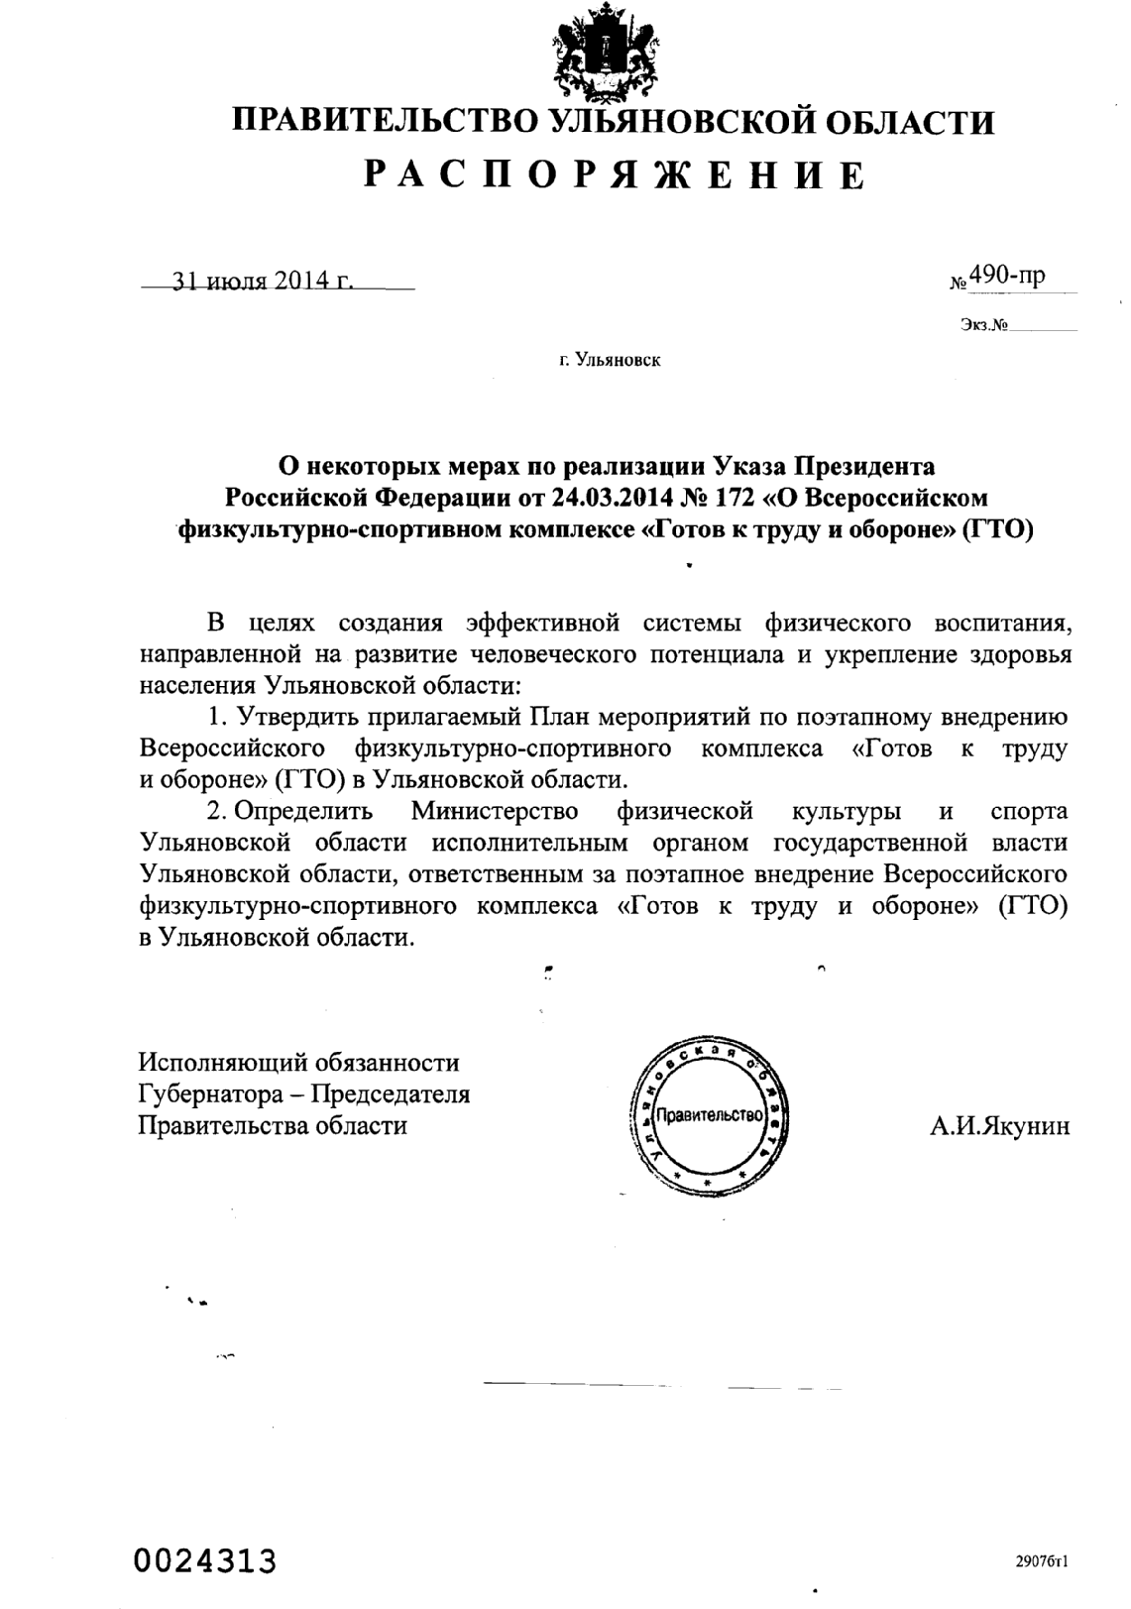

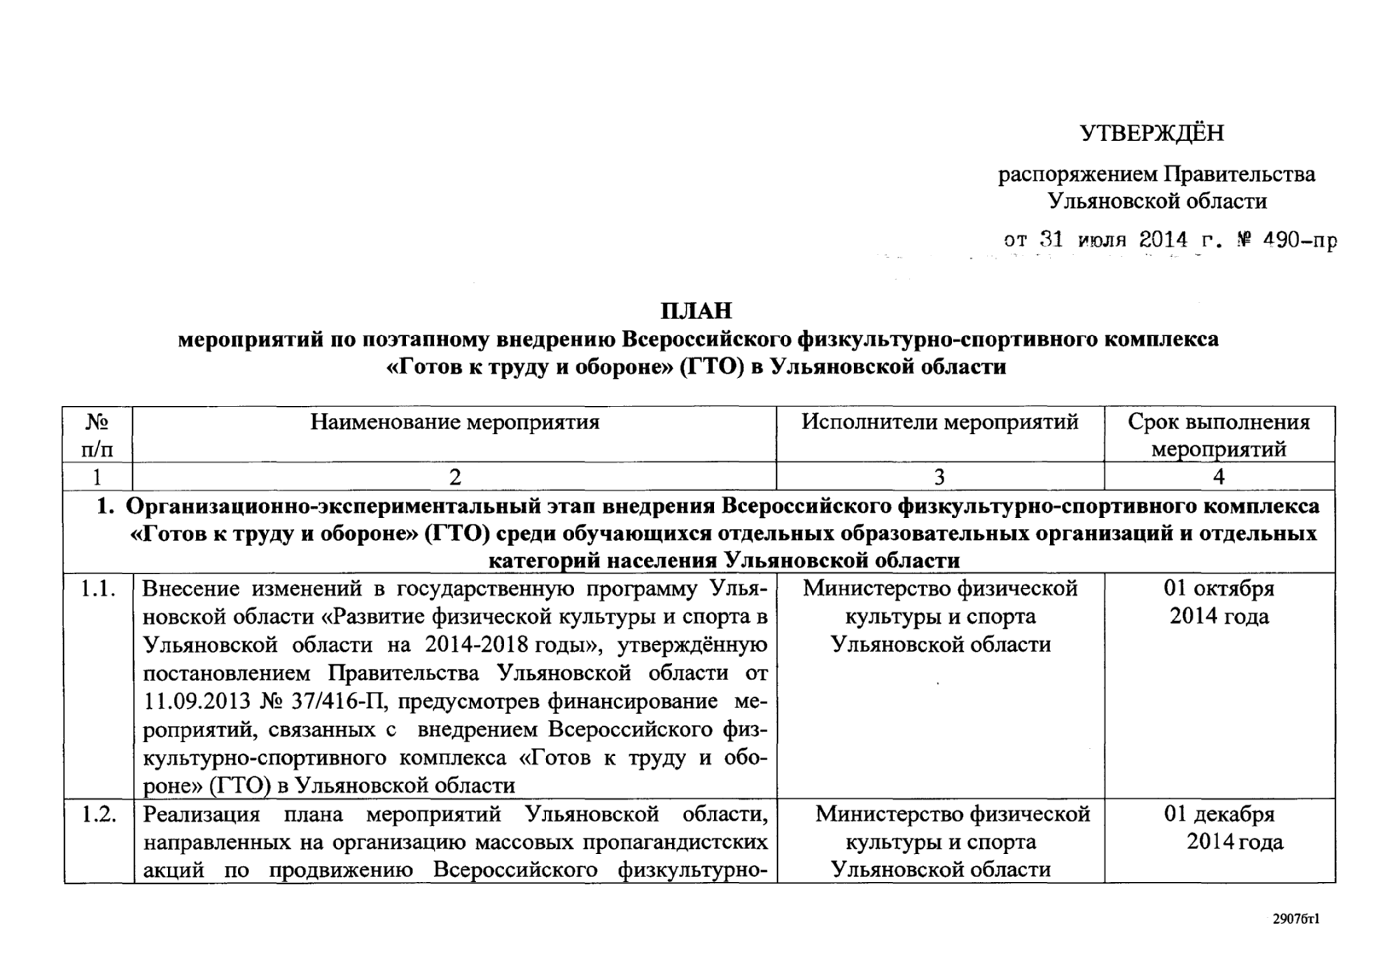
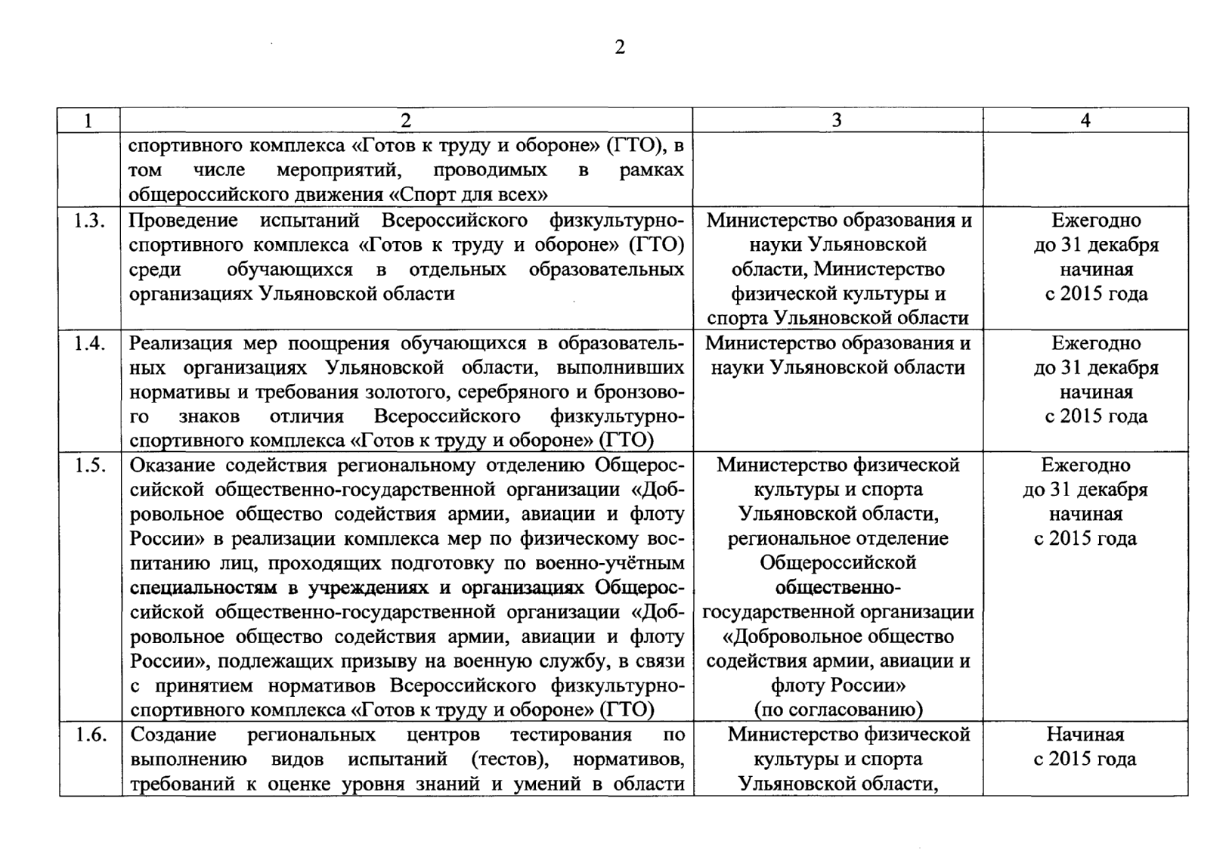
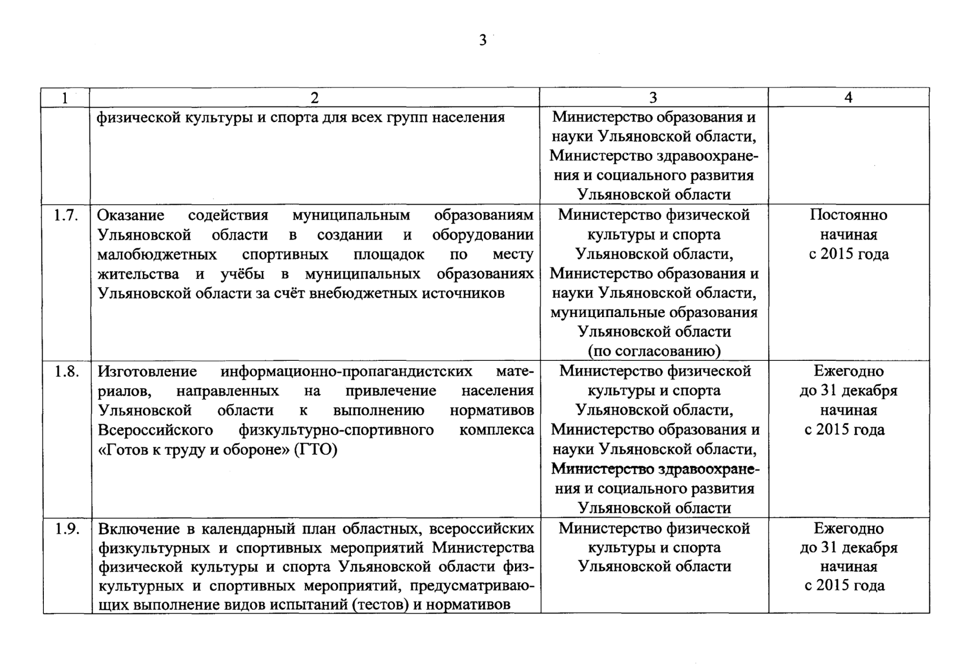
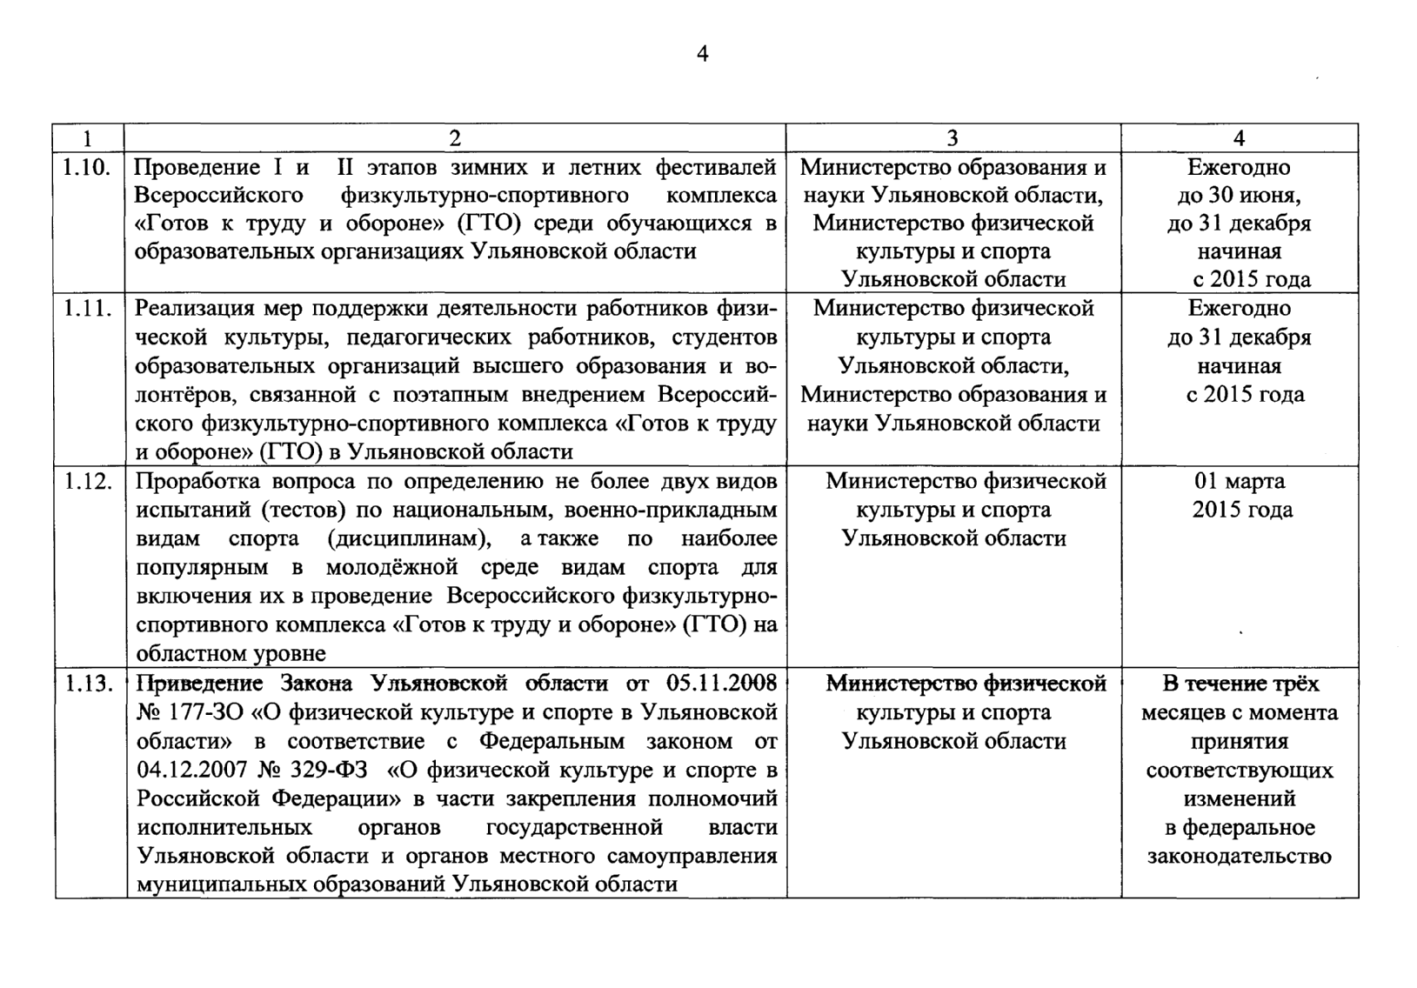
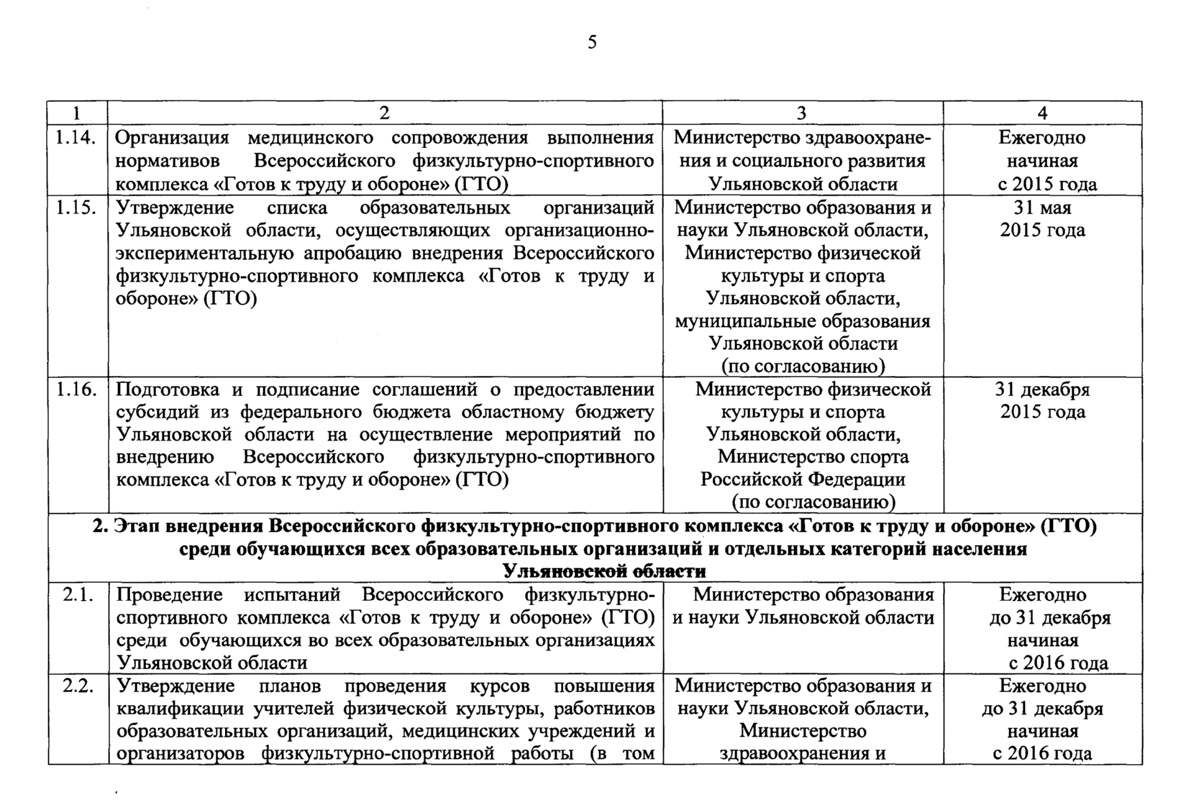
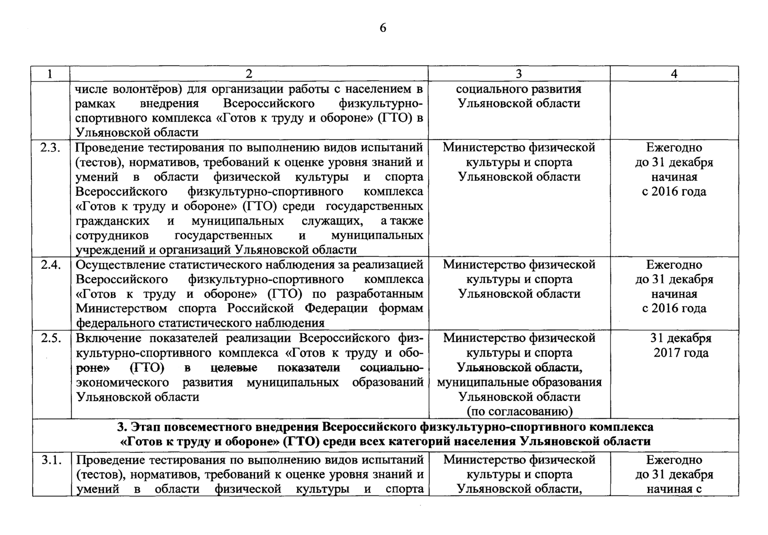
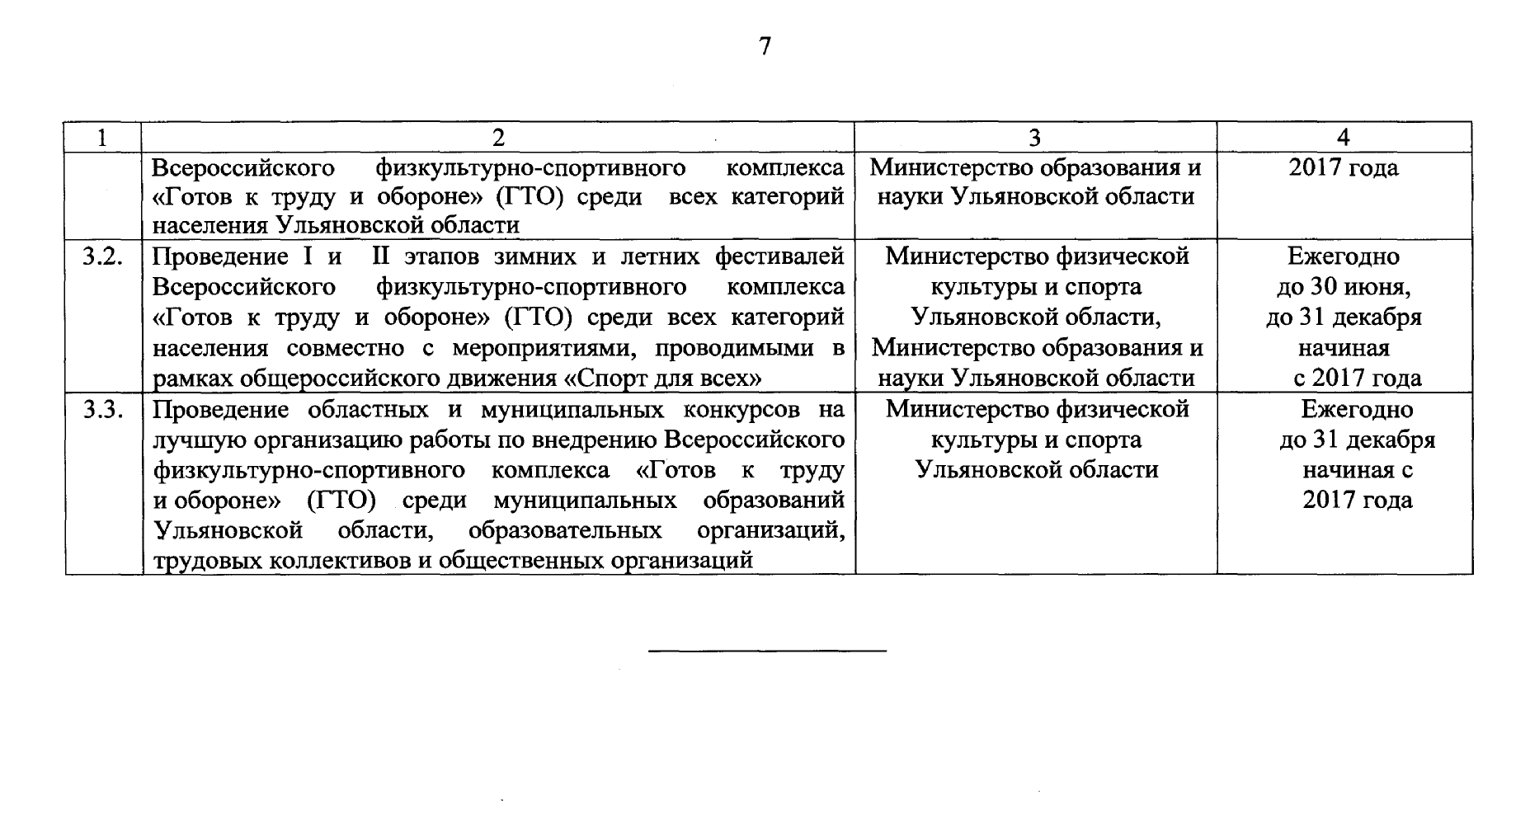

Одобрены на заседании
Координационной комиссии
Министерства спорта Российской
Федерации по введению и реализации
Всероссийского физкультурно-спортивного
комплекса «Готов к труду и
обороне» (ГТО) протоколом № 1 от
23.07.2014 пункт II/1

МЕТОДИЧЕСКИЕ РЕКОМЕНДАЦИИ
по организации проведения испытаний (тестов), входящих во
Всероссийский физкультурно-спортивный комплекс «Готов к труду и обороне» (ГТО)

Выполнение нормативов Комплекса ГТО проводится в соревновательной обстановке. На этапах подготовки и выполнения норм Комплекса ГТО осуществляется медицинский контроль.
Для того чтобы участники могли полностью реализовать свои способности, необходимо выбрать целесообразную последовательность проведения тестирования. Она заключается в необходимости начать тестирование с наименее энергозатратных видов испытаний (тестов) и предоставлении участникам достаточного периода отдыха между выполнением нормативов. Кроме того, организаторы соревнований перед тестированием должны провести общую разминку участников.
Наиболее эффективным является следующий порядок тестирования физической подготовленности населения:
1. Бег на 30, 60, 100 м в зависимости от возрастных требований и ступени Комплекса.
2. Прыжок в длину с места толчком двумя ногами, прыжок в длину с разбега.
3. Тестирование в силовых упражнениях:
подтягивание из виса лежа на низкой перекладине и из виса на высокой перекладине;
сгибание и разгибание рук в упоре лежа на полу;
рывок гири;
поднимание туловища из положения лежа на спине.
Для тестирования в силовых упражнениях рекомендуется привлекать бригады судей: старший судья бригады (устанавливает единые требования к судейству на всех снарядах, подает общие команды, ведет хронометраж и протоколирует результаты) и по одному судье на каждом снаряде (контролируют технику выполнения упражнения, ведут подсчет правильно выполненных движений, указывают на ошибки).
Тестирование сгибания и разгибания рук в упоре лежа на полу рекомендуется проводить с применением контактных платформ, что обеспечивает более высокую объективность измерения.
Тестирование по скоростно-силовым видам и силовым упражнениям может выполняться в один или два дня в зависимости от количества участников.
4. Бег на 1; 1,5; 2; 3 км проводится в один день. До соревнований в беге на 1; 1,5; 2; 3 км можно организовать тестирование по одному-двум наименее энергоемким испытаниям (тестам), однако лучше ограничиться только бегом.
5. Тестирование умения плавать проводится, как правило, после предварительного обучения и тренировок. На поворотах выставляются судьи-контролеры, фиксирующие касание бортика во время выполнения поворота, а также нарушения правил (хождение по дну, держание за разделительные дорожки). Результат каждого участника фиксируется и заносится в протокол.
6. В зимний период целесообразно организовать соревнования по выполнению силовых упражнений, рывку гири и бегу на лыжах. Соревнования рекомендуется проводить в два дня с интервалом отдыха в несколько дней. Силовые упражнения и рывок гири проводятся после бега на лыжах.

МЕТОДИЧЕСКИЕ РЕКОМЕНДАЦИИ

по выполнению видов испытаний (тестов), входящих во Всероссийский физкультурно-спортивный комплекс «Готов к труду и обороне» (ГТО)

Перед тестированием участники выполняют индивидуальную или общую разминку под руководством инструктора, педагога (тренера-преподавателя) или самостоятельно. Одежда и обувь участников - спортивная.
Во время проведения тестирования обеспечиваются необходимые меры техники безопасности и сохранения здоровья участников.

1. Челночный бег 3х10 м.
Челночный бег проводится на любой ровной площадке с твердым покрытием, обеспечивающим хорошее сцепление с обувью. На расстоянии 10 м прочерчиваются 2 параллельные линии – «Старт» и «Финиш».
Участник, не наступая на стартовую линию, принимает положение высокого старта. По команде «Марш!» (с одновременным включением секундомера) участник бежит до финишной линии, касается линии рукой, возвращается к линии старта, касается ее и преодолевает последний отрезок без касания линии финиша рукой. Секундомер останавливают в момент пересечения линии «Финиш». Участники стартуют по 2 человека.
2. Бег на 30, 60, 100 м.
Бег проводится по дорожкам стадиона или на любой ровной площадке с твердым покрытием. Бег на 30 м выполняется с высокого старта, бег на 60 и 100 м - с низкого или высокого старта. Участники стартуют по 2 - 4 человека.
Бег на 1; 1,5; 2; 3 км.
Бег на выносливость проводится по беговой дорожке стадиона или любой ровной местности. Максимальное количество участников забега - 20 человек.
3. Смешанное передвижение.
Смешанное передвижение состоит из бега, переходящего в ходьбу в любой последовательности.
Проводится по беговой дорожке стадиона или любой ровной местности. Максимальное количество участников забега - 20 человек.
4. Прыжок в длину с места толчком двумя ногами.
Прыжок в длину с места толчком двумя ногами выполняется в секторе для горизонтальных прыжков. Место отталкивания должно обеспечивать хорошее сцепление с обувью. Участник принимает исходное положение (далее - ИП): ноги на ширине плеч, ступни параллельно, носки ног перед линией измерения. Одновременным толчком двух ног выполняется прыжок вперед. Мах руками разрешен.
Измерение производится по перпендикулярной прямой от линии измерения до ближайшего следа, оставленного любой частью тела участника.
Участнику предоставляются три попытки. В зачет идет лучший результат.
Ошибки:
1) заступ за линию измерения или касание ее;
2) выполнение отталкивания с предварительного подскока;
3) отталкивание ногами разновременно.
5. Прыжок в длину с разбега
Прыжок в длину с разбега выполняется в секторе для горизонтальных прыжков.
Измерение производится по перпендикулярной прямой от места отталкивания до ближайшего следа, оставленного любой частью тела участника.
Участнику предоставляются три попытки. В зачет идет лучший результат.
6. Подтягивание из виса лежа на низкой перекладине
Подтягивание на низкой перекладине выполняется из ИП: вис лежа лицом вверх хватом сверху, кисти рук на ширине плеч, голова, туловище и ноги составляют прямую линию, пятки могут упираться в опору высотой до 4 см.
Высота грифа перекладины для участников I - III ступеней - 90 см. Высота грифа перекладины для участников IV - IX ступеней - 110 см.
Для того чтобы занять ИП, участник подходит к перекладине, берется за гриф хватом сверху, приседает под гриф и, держа голову прямо, ставит подбородок на гриф перекладины. После чего, не разгибая рук и не отрывая подбородка от перекладины, шагая вперед, выпрямляется так, чтобы голова, туловище и ноги составляли прямую линию. Помощник судьи подставляет опору под ноги участника. После этого участник выпрямляет руки и занимает ИП. Из ИП участник подтягивается до пересечения подбородком грифа перекладины, затем опускается в вис и, зафиксировав на 0,5 сек. ИП, продолжает выполнение упражнения.
Засчитывается количество правильно выполненных подтягиваний, фиксируемых счетом судьи.
Ошибки:
1) подтягивания с рывками или с прогибанием туловища;
2) подбородок не поднялся выше грифа перекладины;
3) отсутствие фиксации на 0,5 сек. ИП;
4) разновременное сгибание рук.
7. Подтягивание из виса на высокой перекладине.
Подтягивание на высокой перекладине выполняется из ИП: вис хватом сверху, кисти рук на ширине плеч, руки, туловище и ноги выпрямлены, ноги не касаются пола, ступни вместе.
Участник подтягивается так, чтобы подбородок пересек верхнюю линию грифа перекладины, затем опускается в вис и продолжает выполнение упражнения. Засчитывается количество правильно выполненных подтягиваний, фиксируемых счетом судьи.
Ошибки:
1) подтягивание рывками или с махами ног (туловища);
2) подбородок не поднялся выше грифа перекладины;
3) отсутствие фиксации на 0,5 сек. ИП;
3) разновременное сгибание рук.
8. Рывок гири
Для тестирования используются гири массой 16 кг. Контрольное время выполнения упражнения - 4 мин. Засчитывается суммарное количество правильно выполненных подъемов гири правой и левой рукой.
Соревнования проводятся на помосте или любой ровной площадке размером 2×2 м. Участник обязан выступать на соревнованиях в спортивной форме, позволяющей судьям определять выпрямление работающей руки и разгибание ног в тазобедренных и коленных суставах.
Рывок гири выполняется в один прием, сначала одной рукой, затем без перерыва другой. Участник должен непрерывным движением поднимать гирю вверх до полного выпрямления руки и зафиксировать ее. Работающая рука, ноги и туловище при этом должны быть выпрямлены. Переход к выполнению упражнения другой рукой может быть сделан один раз. Для смены рук разрешено использовать дополнительные замахи.
Участник имеет право начинать упражнение с любой руки и переходить к выполнению упражнения второй рукой в любое время, отдыхать, держа гирю в верхнем, либо нижнем положении, не более 5 сек. Во время выполнения упражнения судья засчитывает каждый правильно выполненный подъем после фиксации гири не менее чем на 0,5 сек.
Запрещено:
1) использовать какие-либо приспособления, облегчающие подъем гири, в том числе гимнастические накладки;
2) использовать канифоль для подготовки ладоней;
3) оказывать себе помощь, опираясь свободной рукой на бедро или туловище;
4) постановка гири на голову, плечо, грудь, ногу или помост;
5) выход за пределы помоста.
Ошибки:
1) дожим гири;
2) касание свободной рукой ног, туловища, гири, работающей руки.
9. Сгибание и разгибание рук в упоре лежа на полу
Сгибание и разгибание рук в упоре лежа выполняется из ИП: упор лежа на полу, руки на ширине плеч, кисти вперед, локти разведены не более 45 градусов, плечи, туловище и ноги составляют прямую линию. Стопы упираются в пол без опоры.
Сгибая руки, необходимо коснуться грудью пола (или платформы высотой 5 см), затем, разгибая руки, вернуться в ИП и, зафиксировав его на 0,5 сек., продолжить выполнение упражнения.
Засчитывается количество правильно выполненных сгибаний и разгибаний рук, фиксируемых счетом судьи.
Ошибки:
1) касание пола коленями, бедрами, тазом;
2) нарушение прямой линии "плечи - туловище - ноги";
3) отсутствие фиксации на 0,5 сек. ИП;
4) разновременное разгибание рук.
10. Поднимание туловища из положения лежа на спине
Поднимание туловища из положения лежа выполняется из ИП: лежа на спине на гимнастическом мате, руки за головой, лопатки касаются мата, ноги согнуты в коленях под прямым углом, ступни прижаты партнером к полу.
Участник выполняет максимальное количество подниманий (за 1 мин.), касаясь локтями бедер (коленей), с последующим возвратом в ИП.
Засчитывается количество правильно выполненных подниманий туловища.
Для выполнения тестирования создаются пары, один из партнеров выполняет упражнение, другой удерживает его ноги за ступни и голени. Затем участники меняются местами.
Ошибки:
1) отсутствие касания локтями бедер (коленей);
2) отсутствие касания лопатками мата;
3) пальцы разомкнуты "из замка";
4) смещение таза.
11. Наклон вперед из положения стоя с прямыми ногами на полу или на гимнастической скамье
Наклон вперед из положения стоя с прямыми ногами выполняется из ИП: стоя на полу или гимнастической скамье, ноги выпрямлены в коленях, ступни ног расположены параллельно на ширине 10 - 15 см.
При выполнении испытания (теста) на полу участник по команде выполняет два предварительных наклона. При третьем наклоне касается пола пальцами или ладонями двух рук и фиксирует результат в течение 2 сек.
При выполнении испытания (теста) на гимнастической скамье по команде участник выполняет два предварительных наклона, скользя пальцами рук по линейке измерения. При третьем наклоне участник максимально сгибается и фиксирует результат в течение 2 сек. Величина гибкости измеряется в сантиметрах. Результат выше уровня гимнастической скамьи определяется знаком –, ниже - знаком +.
Ошибки:
1) сгибание ног в коленях;
2) фиксация результата пальцами одной руки;
3) отсутствие фиксации результата в течение 2 сек.
12. Метание теннисного мяча в цель
Метание теннисного мяча (57 г) в цель производится с расстояния 6 м в закрепленный на стене гимнастический обруч (диаметром 90 см). Нижний край обруча находится на высоте 2 м от пола.
Участнику предоставляется право выполнить пять бросков. Засчитывается количество попаданий в площадь, ограниченную обручем.
13. Метание спортивного снаряда на дальность
Метание спортивного снаряда (весом 150, 500, 700 г) на дальность проводится на стадионе или любой ровной площадке в коридор шириной 15 м. Длина коридора устанавливается в зависимости от подготовленности участников.
Метание выполняется с места или прямого разбега способом "из-за спины через плечо". Другие способы метания запрещены.
Участнику предоставляется право выполнить три броска. В зачет идет лучший результат. Измерение производится от линии метания до места приземления снаряда.
Спортивные снаряды разработаны специально для применения на спортивных соревнованиях и имеют специфическую форму и оптимальный вес, обеспечивающие наилучшую дальность полета. Участники II - IV ступеней Комплекса выполняют метание мяча весом 150 г, участники V - VII ступеней Комплекса выполняют метание спортивного снаряда весом 700 и 500 г (мужчины и женщины соответственно).
14. Плавание на 10, 15, 25, 50 м
Плавание проводится в бассейнах или специально оборудованных местах на водоемах. Разрешено стартовать с тумбочки, бортика или из воды. Способ плавания – произвольный. Пловец должен коснуться стенки бассейна какой-либо частью своего тела при завершении каждого отрезка дистанции и на финише.
Запрещено:
1) идти по дну;
2) использовать для продвижения или сохранения плавучести разделители дорожек или подручные средства;
15. Бег на лыжах на 1, 2, 3, 5 км
Бег на лыжах проводится свободным стилем на дистанциях, проложенных преимущественно на местности со слабо- и среднепересеченным рельефом. Соревнования проводятся в закрытых от ветра местах в соответствии с санитарно-эпидемиологическими требованиями к условиям и организации обучения в общеобразовательных учреждениях (Санитарно-эпидемиологические правила и нормативы СанПиН 2.4.2.2821-10).
16. Кросс по пересеченной местности на 1, 2, 3, 5 км
Дистанция для кросса прокладывается по территории парка, леса или на любом открытом пространстве.
17. Стрельба из пневматической винтовки или электронного оружия
Пулевая стрельба производится из пневматической винтовки или из электронного оружия. Выстрелов - 3 пробных, 5 зачетных. Время на стрельбу – 10 мин. Время на подготовку - 3 мин.
Стрельба из пневматической винтовки (ВП, типа ИЖ-38, ИЖ-60, МР-512, ИЖ-32, МР-532, MLG, DIANA) производится из положения сидя или стоя с опорой локтями о стол или стойку на дистанцию 5 м (для III ступени), 10 м по мишени № 8.
Стрельба из электронного оружия производится из положения сидя или стоя с опорой локтями о стол или стойку на дистанцию 5 м (для III ступени), 10 м по мишени № 8.
18. Туристский поход с проверкой туристских навыков
Выполнение норм по туризму проводится в пеших походах в соответствии с возрастными требованиями. Для участников III, VIII - IX ступеней длина пешего перехода составляет 5 км, IV - V, VII ступеней - 10 км, VI ступени - 15 км.
В походе проверяются туристские знания и навыки: укладка рюкзака, ориентирование на местности по карте и компасу, установка палатки, разжигание костра, способы преодоления препятствий.
19. Скандинавская ходьба
Дистанции для участников скандинавской ходьбы прокладываются (по возможности) на ровных дорожках парков по ровной или слабопересеченной местности. При необходимости, участникам предоставляются палки, высота которых подбирается с учетом роста и физической подготовленности участников. Группы стартующих участников подбираются с учетом возраста, пола и физической подготовленности.

Пункт 15 Положения о Всероссийском физкультурно-спортивном комплексе «Готов к труду и обороне» (ГТО), утвержденного постановлением Правительства Российской Федерации от 11 июня 2014 г. № 540 (Собрание законодательства Российской Федерации, 2014, № 25, ст. 3309) (далее – Положение).
Пункт 15 Положения.
Пункт 15 Положения.
Пункт 15 Положения.
Пункт 15 Положения.
Пункт 15 Положения.

